НАЦІОНАЛЬНИЙ ТЕХНІЧНИЙ УНІВЕРСИТЕТ УКРАЇНИ
«КИЇВСЬКИЙ ПОЛІТЕХНІЧНИЙ ІНСТИТУТ
ІМЕНІ ІГОРЯ СІКОРСЬКОГО»
Інститут енергозбереження та енергоменеджменту
(повна назва інституту/факультету)
Кафедра автоматизації управління електротехнічними комплексами
^{(повна назва кафедри)}

«На правах рукопису»  УДК 62-83::621.313.3 | «До захисту допущено»  Завідувач кафедри  __________ _В.П. Розен_  «___»_____________2019 р.

Магістерська дисертація
на здобуття ступеня магістра
зі спеціальності: 141 – «Електроенергетика, електротехніка та електромеханіка»
спеціалізації: «Інжиніринг автоматизованих електротехнічних комплексів»
на тему: «Керування електроприводом на базі напівпровідникових перетворювачів з оцінкою якості електроенергії»

Виконав:
студент VI курсу, групи ОА - 81мп
Терьохін Олександр Олександрович __________
Керівник:
ст. вик.,
Дубовик В.Г. __________

Керівник стартап-проекту
канд. техн. наук
Шевчук Н.А. __________

Засвідчую, що у цій магістерській дисертації немає запозичень з праць інших авторів без відповідних посилань.
Студент _____________

Київ – 2019 року
Національний технічний університет України
«Київський політехнічний інститут імені Ігоря Сікорського»
Інститут Енергозбереження та Енергоменеджменту
Кафедра автоматизації управління електротехнічними комплексами
Рівень вищої освіти – другий (магістерський) за освітньо-професійною програмою
Спеціальність 141 - ”Електроенергетика, електротехніка та електромеханіка”
Спеціалізація - “Інжиніринг автоматизованих електротехнічних комплексів”

ЗАТВЕРДЖУЮ
Завідувач кафедри
__________ В.П., Розен
«___»_____________2019 р.

ЗАВДАННЯ
на магістерську дисертацію студенту
Терьохін Олександр Олександрович

1. Тема дисертації «Керування електроприводом на базі напівпровідникових перетворювачів з оцінкою якості електроенергії " за критерієм енергоефективності», науковий керівник дисертації Дубовик Володимир Григорович, ст. викл. затверджені наказом по університету від 04 листопада №3814-с
2. Термін подання студентом дисертації 10.12.2019
3. Об’єкт дослідження: електромеханічні об’єкти з частотним регулюванням
4. Вихідні дані:
Вентилятор RP 60-35/31-4D REMAK;
ПІ-регулятор (РТ/АИ);
Силовий перетворювач частоти ПЧ на основі АІН з ШІМ;
Приводний асинхронний двигун АД, 1,1 кВт;
Мікропроцесорна система управління СУ;
Багатоканальна система джерел живлення системи керування;
5. Перелік завдань, які потрібно розробити:
1) Зробити аналіз існуючих систем регулювання системи ПЧ-АД.
2) Виконати самостійні дослідження і зробити оцінку системи електроприводу за критерієм енергоефективності
6. Орієнтовний перелік графічного (ілюстративного) матеріалу : 34
7. Орієнтовний перелік публікацій: 1
9. Дата видачі завдання: 01.10.2018
Календарний план
№ з/п | Назва етапів виконання  магістерської дисертації | Термін виконання етапів магістерської дисертації | Примітка
1 | Вибір і завтвердження теми | 01.10.2019
2 | Підбір і ознайомлення з літературою | З 02.10 до 12.10. 2019
3 | Складання плану, розробка індивідуального завдання на мігістерську дисертацію та календарного плану виконання магістерськокої дистертації | З 13.10 до 18.10. 2019
4 | Поглиблене вивчення літературних джерел і написання теоретичної частини магістерської дипломної роботи | З 19.10 до 10.11. 2019
5 | Збір і аналітична обробка статистичних матеріалів з теми дослідження | З 10.11 до 11.10. 2019
6 | Написання магістерськох дистертації та її офірмлення | 3 11.10 до 02.12.2019
7 | Проведення дослідів режимів ПЧ-АД | З 15.10 до 02.12. 2019
8 | Розробка стартапу | З 20.11 до 30.11. 2019
9 | Відгук наукового керівника на магістерську дипломну роботу | 03.12. 2019
10 | Подання магістерської дисертації в ЕК та її захист | З 09.12 до 10.12. 2019

Студент Терьохін О.О.

Науковий керівник Дубовик В.Г

АНОТАЦІЯ

Магістерська дисертація складається із вступу, пяти розділів, переліку використаної літератури (97 сторінок машинописного тексту, 34 рисунків, 19 таблиць, 16 використаних джерел).
В умовах енергетичної кризи та у зв’язку з ростом цін на електроенергію, а також обмеженими можливостями збільшення потужності енергогенеруючих установок, проблема енергозбереження здобуває особливу актуальність і має велике практичне значення. Оскільки електроприводи споживають більше 60% вироблюваної електроенергії, то підвищення їх енергетичної ефективності є дуже важливими та актуальними в сучасних економічних умовах.
Метою дисертації є аналіз керування електроприводом на базі напівпровідникових перетворювачів та підвищення їх енергоефективність шляхом проведення досліджень.
Об'єкт дослідження – електромеханічні об’єкти з частотним регулюванням.
Предмет дослідження – аналіз існуючих систем регулювання системи ПЧ-АД, виконання самостійних досліджень і оцінка системи електроприводу з оцінкою якості електроенергії за критерієм енергоефективності.
Методи дослідження. Для розв’язання поставлених задач використаний науково-дослідницький стенд за допомогою якого були отримані експериментальні значення.
Ключові слова: керування електроприводом, напівпровідниковий перетворювач частоти, асинхронний двигун, енергоефективність, автоматизація.

АННОТАЦИЯ

Магистерская диссертация состоит из введения, пяти разделов, списка использованной литературы (97 страниц машинописного текста, 34 рисунков, 19 таблиц, 16 использованных источников).
В условиях энергетического кризиса и в связи с ростом цен на электроэнергию, а также ограниченными возможностями увеличения мощности энергогенерирующих установок, проблема энергосбережения приобретает особую актуальность и имеет большое практическое значение. Поскольку электроприводы потребляют более 60% вырабатываемой электроэнергии, то повышение их энергетической эффективности очень важны и актуальны в современных экономических условиях.
Целью диссертации является анализ управления электроприводом на базе полупроводниковых преобразователей и повышение их энергоэффективности путем проведения исследований.
Объект исследования - электромеханические объекты с частотным регулированием.
Предмет исследования - анализ существующих систем регулирования системы ПЧ-АД, выполнение самостоятельных исследований и оценка системы электропривода с оценкой качества электроэнергии по критерию энергоэффективности.
Методы исследования. Для решения поставленных задач использован научно-исследовательский стенд с помощью которого были получены экспериментальные значения.
Ключевые слова: управление электроприводом, полупроводниковый преобразователь частоты, асинхронный двигатель, энергоэффективность, автоматизация.

ANNOTATION

The master's thesis consists of an introduction, five sections, a list of used literature (97 pages of typewritten text, 34 figures, 19 tables, 16 sources used).
In the context of the energy crisis, and in view of rising electricity prices, as well as the limited capacity to increase the capacity of energy generating plants, the problem of energy conservation is of particular relevance and of great practical importance. Since electric drives consume more than 60% of the electricity produced, increasing their energy efficiency is very important and relevant in today's economic environment.
The purpose of the dissertation is to analyze the control of electric drive based on semiconductor converters and increase their energy efficiency by conducting research and to improve their energy efficiency by conducting research.
Object of study - electromechanical objects with frequency control.
The subject of the study analysis of existing systems of regulation of the IF-AD system, performance of independent researches and evaluation of the electric drive system with assessment of the quality of electricity by the criterion of energy efficiency.
Research methods. To solve these problems, we used a research stand, which was used to obtain experimental values.

Keywords: actuator control, semiconductor frequency converter, induction motor, energy efficiency, automation.
ПЕРЕЛІК УМОВНИХ ПОЗНАЧЕНЬ, СКОРОЧЕНЬ І ТЕРМІНІВ

ЯЕ - якість електричної енергії;
ЦЖ - центр живлення;
АД- асинхронний двигун
Uу - усталене відхилення напруги;
Ut - розмах зміни напруги;
Pt - доза флікера;
PSt - короткочасна доза флікера;
PLt - тривала доза флікера;
KU - коефіцієнт спотворення синусоидальности кривої міжфазного (фазного) напруги;
KU (n) - коефіцієнт n-ої гармонійної складової напруги;
K2U - коефіцієнт несиметрії напруг за зворотною послідовністю;
K0U - коефіцієнт несиметрії напруг за нульовою послідовності;
f - відхилення частоти;
tп - тривалість провалу напруги;
Uімп - імпульсна напруга;
Kпер U - коефіцієнт тимчасової перенапруги;
U (1) i - діюче значення міжфазного (фазного) напруги основної частоти в i-му спостереженні;
UAB (1) i, UBC (1) i, UCA (1) i - діючі значення міжфазних напруг основної частоти в i-ом
спостереженні;
U1 (1) i - діюче значення міжфазного (фазного) напруги прямої послідовності
основної частоти в i-му спостереженні;
Uy - усереднене значення напруги;
N - число спостережень;
Uном - номінальне міжфазова (фазное) напруга;
Uном.ф - номінальна фазна напруга;
Uном.мф - номінальне міжфазова напруга;
Uскв - середньоквадратичне значення напруги, яке визначається на напівперіоді напруги основний
частоти;
Ui, Ui + 1 - значення наступних один за іншим екстремумів або екстремуму по горизонталі
обвідної середньоквадратичних значень напруги основної частоти;
Ua i, Ua i + 1 - значення наступних один за іншим екстремумів або екстремуму і горизонтального
ділянки обвідної амплітудних значень напруги на кожному напівперіод основної частоти,
U (n) i - діюче значення n-ой гармонійної складової міжфазного (фазного) напруги в i-
ом спостереженні;
KUi - коефіцієнт спотворення синусоидальности кривої міжфазного (фазного) напруги в i-ом
спостереженні;
KU (n) i - коефіцієнт n-ої гармонійної складової напруги в i-му спостереженні;
Tvs - інтервал часу усереднення спостережень при вимірюванні коефіцієнта спотворення
синусоидальности кривої напруги;
U2 (1) i - діюче значення напруги зворотної послідовності основної частоти трифазної
системи напруг в i-му спостереженні;
K2Ui - коефіцієнт несиметрії напруг за зворотною послідовністю в i-му спостереженні;
Uнб (1) i, Uнм (1) i - найбільше і найменше значення, що діють з трьох міжфазних напруг
основної частоти в i-му спостереженні;
U0 (1) i - діюче значення напруги нульової послідовності основної частоти трифазної
системи напруг в i-му спостереженні;
K0Ui - коефіцієнт несиметрії напруг за нульовою послідовності в i-му спостереженні;
Uнб ф (1) i, Uнм ф (1) i - найбільше і найменше з трьох діючих значень фазних напруг
основної частоти в i-му спостереженні;
fном - номінальне значення частоти;
tн - початковий момент часу різкого спаду обвідної середньоквадратичних значень напруги;
tк - кінцевий момент часу відновлення середньоквадратичного значення напруги;
Uп - глибина провалу напруги;
tп - тривалість провалу напруги;
М - загальне число провалів напруги за період часу спостереження Т;
m (U п, (tп) - число провалів напруги глибиною (Uп і тривалістю tп за аналізований період
часу спостереження Т;
Fп - частость появи провалів напруги;
tн0,5, tк0,5 - моменти часу, що відповідають перетинанню кривій імпульсу напруги
горизонтальною лінією, проведеною на половині амплітуди імпульсу;
Ua - амплітудне значення напруги;
Ua max - максимальне амплітудне значення напруги;
Показники якості електроенергії (ЯЕ):
- усталене відхилення напруги Uу;
- розмах зміни напруги Ut;
- доза флікера Pt;
- коефіцієнт спотворення синусоидальности кривої напруги KU;
- коефіцієнт n-ої гармонійної складової напруги KU (n);
- коефіцієнт несиметрії напруг за зворотною послідовністю K2U;
- коефіцієнт несиметрії напруг за нульовою послідовності K0U;
- відхилення частоти f;
- тривалість провалу напруги tп;
- імпульсна напруга Uімп;
- коефіцієнт тимчасової перенапруги Kпер U.

При визначенні значень деяких показників ЯЕ використовують такі допоміжні
параметри електричної енергії:
- частоту повторення змін напруги FUt;
- інтервал між змінами напруги t i, i + 1;
- глибину провалу напруги Uп;
- частость появи провалів напруги Fп;
- тривалість імпульсу за рівнем 0,5 його амплітуди tімп 0,5;
- тривалість тимчасового перенапруги t пер U.

ЗМІСТ
ВСТУП 13
1. РЕГУЛЬОВАННЯ ЕЛЕКТРОПРИВОДУ ЗМІННОГО СТРУМУ І МЕРЕЖА ЖИВЛЕННЯ 15
1.1 Нормальні і гранично допустимі зміни живильної мережі 15
1.2 Відхилення модуля вектора напруги в вузлі навантаження і частоти 16
1.3 Несиметрія напруг 16
1.4 Спотворення напруги 17
1.4.1 Вищі гармоніки 17
1.4.2 Інтергармоніки 18
1.5 Вплив збурень в мережі живлення на регульований електропривод 19
1.6 Зниження напруги нижче уставки захисту мінімальної напруги 22
1.7 Спотворення напруги живлення вищими гармоніками 23
1.8 Порушення симетрії напруг 24
1.9 Вплив регульованого електроприводу на живильну мережу 25
1.10 Реактивна потужність, споживана від мережі 25
1.11 Спотворення напруги в вузлі навантаження від роботи електроприводу 26
1.12 Тиристорний випрямляч ПЧ на основі інвертора струму 29
1.13 ШІМ випрямляч перетворювача частоти на основі інвертора струму з ШІМ 32
1.14 Зіставлення різних видів випрямляча щодо вимог до живильної мережі 34
1.15 Інтергармоніки 35
1.16 Кидки активної потужності 36
Висновки до розділу: 37
2. ОБЛАДНАННЯ СИСТЕМ ВЕНТИЛЯЦІЇ ДИПЛОМНОГО ПРОЕКТУ 39
2.1 Припливна вентиляція П1 39
2.2 Припливна система П3 40
2.3 Припливна система П2 41
2.4 Витяжна система В1 42
2.5 Витяжні системи В2,В3, В4,В5 43
3. РОЗРОБКА СИСТЕМИ ВЕНТИЛЯЦІЇ ПРИМІЩЕНЬ АДМІНІСТРАТИВНОЇ БУДІВЛІ ТЕЦ-5 45
3.1 Розрахунок повітрообміну 46
3.2 Розрахунок і підбір обладнання припливних та витяжних установок 47
3.2.1 Розрахунок і підбір повітрянагрівача. 47
3.2.3 Підбір вентиляторів 48
3.3 Склад та функціональна схема електропривода ПЧ-АД 49
3.3.1 Розрахункова частина 53
4. ОЦІНКА ЯКОСТІ ЕЛЕКТРИЧНОЇ ЕНЕРГІЇ 59
4.1 Норми якості електричної енергії 59
4.2 Відхилення напруги 59
4.3 Несинусоїдальність напруги. 61
4.4 Несиметрія напруг 62
4.5 Способи розрахунку і методики визначення показників КЕ і допоміжних параметрів 62
4.5.1 Відхилення напруги 62
4.5.2 Несинусоїдальність напруги 64
4.5.3 Несиметрія напруг 67
4.6 Аналітичні методи оцінки відповідності коливань напруги з формою, яка відміняється від меандера, встановленим вимогам 71
4.7 Характеристики низької напруги електропостачання 74
4.7.1 Безперервні явища 75
4.7.2 Метод випробування 76
4.7.3 Швидкі змінення напруги 76
4.7.4 Небаланс напруг електропостачання 76
4.7.5 Напруга гармонік 76
4.7.6 Напруги інтергамонік 77
5. РОЗРОБКА СТАРТАП ПРОЕКТУ 78
ВИСНОВКИ 90
СПИСОК ЛІТЕРАТУРИ 92

ВСТУП

Електрична енергія - продукт, який за своїми особливостями відрізняється від будь-якого іншого продукту. Вона виробляється далеко від місця споживання, а крім точки споживання, впродовж кілометрів повітряних та кабельних ліній передавальної та розподільної мережі проходить через серію перетворень від одного рівня до іншого. Проходження через цей шлях може призвести до погіршення якості електричної енергії, високий рівень якої є необхідним для електричних приймачів/пристроїв. Підтримка якості напруги в основному є техніко-економічним завданням, оскільки поліпшення якості обумовлене певними заходами, для реалізації яких необхідні інвестиційні фонди. Покупець електроенергії очікує, що електроенергія матиме такі властивості:
- наявність - передбачає необхідність для клієнта постійно отримувати електроенергію
- якість напруги - передбачає необхідність для замовника постачати напругу в обсязі, частоті, формі сигналу та симетрії, що відповідають його пристрою;
- економічна - передбачає необхідність покупця купувати електроенергію за найбільш вигідними цінами.
Якість електроенергії у розподільчих мережах залежить від:
- характеристики підключених до мережі споживачів, особливо від промислових споживачів із приводами, де переважають перетворювачі енергії, пристрої з високими пусковими струмами, прилади, що базуються на впливі електричної дуги, потужні однофазні приймачі;
- топології та характеристик самої мережі (довжина і переріз ліній, ступінь навантаження трансформаторів і напруги, асиметрія фазового навантаження);
- напруги електричної мережі , а також електростанціями, підключеними до мережі.
Основні завдання:
1) Зробити аналіз існуючих систем регулювання системи ПЧ-АД.
2) Виконати самостійні дослідження і зробити оцінку системи електроприводу за критерієм енергоефективності
Мета дослідження: аналіз керування електроприводом на базі напівпровідникових перетворювачів та підвищення їх енергоефективність шляхом проведення досліджень.
Ідея роботи - В умовах енергетичної кризи та у зв’язку з ростом цін на електроенергію, а також обмеженими можливостями збільшення потужності енергогенеруючих установок, проблема енергозбереження здобуває особливу актуальність і має велике практичне значення. Оскільки електроприводи споживають більше 60% вироблюваної електроенергії, то підвищення їх енергетичної ефективності є дуже важливими та актуальними в сучасних економічних умовах.
Об’єкт дослідження – електромеханічні об’єкти з частотним регулюванням.
Предмет дослідження – аналіз існуючих систем регулювання системи ПЧ-АД, виконання самостійних досліджень і оцінка системи електроприводу з оцінкою якості електроенергії за критерієм енергоефективності.

- РЕГУЛЬОВАННЯ ЕЛЕКТРОПРИВОДУ ЗМІННОГО СТРУМУ І МЕРЕЖА ЖИВЛЕННЯ

Електромагнітна сумісність з мережею живлення є одним з визначальних чинників при виборі виду і параметрів регульованого електроприводу змінногоструму. Це відноситься, перш за все, до електроприводів великої потужності.
Електромагнітна сумісність означає:
1. Електропривод нормально працює при допустимих змінах в мережі живлення.
2. Вплив працюючого електроприводу на мережу живлення не викликає неприпустимих змін в мережі.
Особливу роль цей чинник відіграє в СНД з двох обставин. По-перше, протягом десятиліть проводиться технічна політика дроблення потужності в мережах промислових підприємств. Потужність к. З. на шинах вузлів навантаження, в більшості випадків, штучно обмежується. Це дає можливість використовувати більш компактні і дешевші відключають апарати. Однак при цьому посилюється вплив збурень в мережі на регульовані електроприводи і зворотний вплив регульованих електроприводів на суміжні електроприймачі.
По-друге, в Україні і більшості країн СНД діє жорсткий стандарт по якості напруги в мережах. Він, в основному, відповідає міжнародному стандарту, але є значно більш жорстким, ніж стандарт США.
Внаслідок викладеного, можливо зробити важливий висновок: не кожен регульований електропривод може працювати в будь-якій мережі. Розглянуті види ПЧ - Дволанковий; кожен ПЧ містить два перетворювача. Взаємодія електроприводу з мережею визначається, перш за все, видом перетворювача на стороні мережі.

1.1 Нормальні і гранично допустимі зміни живильної мережі
Ці вимоги встановлюються Міжнародним Стандартом IEC61000-2-12 і
ГОСТ13109-97.
Слід мати на увазі, що вимоги стандарту поширюються на вузли навантаження (точки загального приєднання) загального призначення, від яких живляться, крім регульованих електроприводів, також і інші електроприймачі, наприклад, нерегульовані двигуни. Якщо від вузла навантаження харчуються тільки регульовані електроприводи, то в якості точки загального приєднання розглядається вузол навантаження більш високого рівня.
Кількісні показники тут наведені для мереж 6-20 kV.Стандарт обмежує нормальні і гранично допустимі зміни. Зміни повинні бути в межах нормальних з імовірністю 95% для інтервалу часу 24 год. Це означає можливість досить тривалих граничних відхилень.
Спеціаліст з електроприводу може зробити такі висновки:
- обладнання повинно функціонувати при граничних відхиленнях в мережі.
- з іншого боку, регульований електропривод не повинен викликати відхилень в мережі понад нормально допустимих, по крайній мірі, в сталих режимах.

1.2 Відхилення модуля вектора напруги в вузлі навантаження і
частоти
Нормально допустиме усталене відхилення напруги δU = + 5% UN.
Гранично допустимий усталене відхилення напруги δU = + 10% UN.
Нормально допустиме і гранично допустиме відхилення частоти складають + 0.2 Hz і + 0.4 Hz відповідно.

1.3 Несиметрія напруг
Розглядаємо зображення синусоїдальних процесів у вигляді векторів. Проекція вектора (наприклад, вектора UAB1, рис. 1.1) на вісь +j при обертанні вектора в позитивному напрямку дає синусоїдальний процес UAB1 (t) (якщо для модулів векторів використовують діючі значення, то проекція множиться на √2).
Симетрична трифазна система характеризується симетричним трикутником лінійних напруг (наприклад, трикутником A1, B1, C1 на рис. 1.1). В системі прямий послідовності вектор UBC1отстаёт від вектора UAB1, а вектор UCA1 відстає від вектора UBC1. Несиметрична система лінійних напруг може бути представлена як сума симетричних систем прямій і зворотній послідовності, як це ілюструється на рис. 1.1.

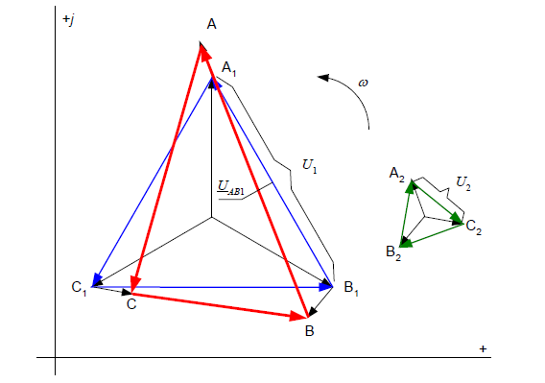
Рисунок 1.1 - Графічне зображення симетричних систем прямої і зворотньої послідовності

Несиметрія за зворотною послідовністю характеризується відношенням
напруги зворотної послідовності U2 до напруги прямої послідовності U1:
K2U = U2 / U1.
Рекомендована наближена формула для коефіцієнта:
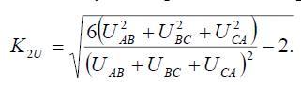
Нормально допустиме і гранично допустиме значення цього коефіцієнта
складають 2% і 4% відповідно.

1.4 Спотворення напруги

1.4.1 Вищі гармоніки
Український стандарт обмежує спотворення напруги тільки вищимигармоніками. Маються на увазі складові напруги, частоти яких є цілими кратними по відношенню до частоти мережі. Якщо вважати напругу (наприклад, лінійна напруга) періодичної функцією часу, що не містить постійної складової, то воно може бути представлено гармонійним рядом:
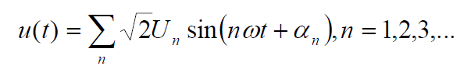
Стандартом обмежується коефіцієнт спотворення синусоидальности напруги (THD):
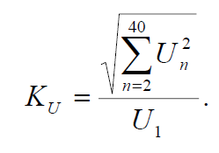
Для мереж 6-20 kV нормально-допустимий і гранично допустиме значення складають 5% і 8% відповідно.
Крім того, стандарт обмежує коефіцієнти гармонік KU (n). на діаграмі Рис. 1.2 представлені нормально допустимі значення цих коефіцієнтів KUn.Rus. Тут же показані нормально допустимі значення по IEC61000-2-12 KUn.Intl.
Гранично допустимі значення коефіцієнтів гармонік по вітчизняному стандарту в 1.5 рази вище нормально допустимих значень.
    - Інтергармоніки
    - Інтергармоніки
Струм, споживаний від мережі багатьма видами регульованого електроприводу, крімгармонік з частотами, кратними частоті мережі, містить також інші складові.Це викликає появу таких складових в напрузі на шинах вузла навантаження. Внаслідок напруга вже не є періодичним процесом. Вітчизняний стандарт не вводить обмеження на складові напруги з некратними частотами. Однак міжнародний стандарт IEC 61000-2-12 вводить такі обмеження як рекомендації. Обмеження коефіцієнтів для цих, так званих, інтергармонік, пропонується приймати такими ж, як для найближчих великих парних гармонік. Як видно з діаграми рис. 1.2, допустимі значення вельми малі.

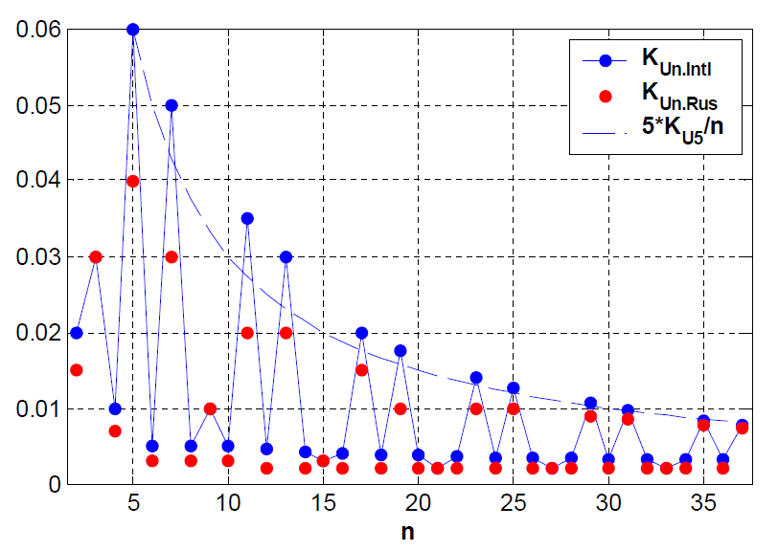
Рисунок 1.2 – Значення інтергармонік.

1.5 Вплив збурень в мережі живлення на регульований
електропривод
«Імунітет» регульованого електроприводу по відношенню до збурень в мережі є, мабуть, найважливішим фактором у відношенні режимної надійності. Обурення з боку механізму пом'якшуються механічної інерцією агрегату. Тим часом, багато видів збурень з боку мережі мають раптовий характер; парирувати такі збурення набагато складніше.
Зміна модуля вектора напруги в вузлі навантаження.
Цей вид збурення має високу ймовірність. Збурення може викликатися перевантаженням мережі, прямим пуском потужного двигуна змінного струму,
симетричним к.з. в мережі.
Зміна напруги в межах вище уставки захисту мінімального напруги
Електропривод повинен функціонувати з повним навантаженням при зміні модуля вектора напруги живлення в межах, визначених Стандартом, 90-110% номінальної напруги. У ряді застосувань обумовлюються також розширені межі.
У масових електроприводах запас по вихідній напрузі ПЧ зазвичай невеликий. Тому при зниженій напрузі мережі напруга статора виявляється також зниженим. Будь-серійний двигун змінного струму повинен працювати тривало зі зниженим, в межах Стандарту, напругою статора. Але, він працює зі зниженим магнітним потоком і підвищеним струмом статора. Важливо, щоб ПЧ також забезпечував підвищений тривалий струм.
Крім того, електропривод, по крайней мере, не повинен відключатися при
тривалому зниженні напруги до 70-85% номінальної напруги (Уставки захисту мінімальної напруги). Щоб виконати цю умову, система регулювання електроприводу повинна автоматично знижувати швидкість при перевантаження по струму статора в такому режимі.
І нарешті, електропривод не повинен відключатися і в тих випадках, коли зміни напруги в мережі відбуваються стрибкоподібно.
Зазначені режими розглядаються тут для ПЧ на основі ІТ з ШІМ.
На рис. 1.3 представлений приклад процесів при стрибкоподібному зниженні напруги на шинах вузла навантаження, від рівня 105% номінальної напруги до рівня 90% номінальної напруги. На рис. 1.4 показані процеси при стрибкоподібному відновленні напруги. Процеси зареєстровані для асинхронного електроприводу насоса, ПЧ на основі ІТ з ШІМ випрямлячем і ШІМ інвертором.
Зареєстровані змінні (відносні значення):
iD - випрямлений струм,
uP - напруга на шинах вузла навантаження (модуль зображує вектора),
ψ – потік ротора (модуль зображує вектора),
v - швидкість.
Після стрибкоподібного зниження напруги дуже швидко знижується випрямленний струм. Далі (під дією регулятора випрямленого струму) випрямлений струм наростає. Магнітний потік ротора двигуна знижується (під дією регулятора потоку, завдання якого залежить від напруги мережі). У виниклому сталому режимі потік нижче, ніж у вихідному режимі, а струм - вище.
Після стрибкоподібного відновлення напруги випрямлений струм швидко наростає. Під дією регулятора випрямленого струму випрямлений струм знижується. Під дією регулятора потоку наростає магнітний потік ротора.
Слід зазначити, що при недостатньому швидкодії регулятора випрямленої струму можливе відключення електроприводу максимально-струмового захистом миттєвої дії під час наростання струму після стрибка.
Наведені процеси відповідають електроприводу з досить великою електромеханічної сталої часу. У разі малоінерційного приводу при скачках напруги живлення мають місце зміни швидкості. Провал випрямленого струму після стрибкоподібного зниження напруги живлення викликає зниження моменту двигуна, швидкість починає знижуватися. далі швидкість відновлюється. Навпаки, швидке наростання випрямленого струму після стрибкоподібного підвищення напруги викликає короткочасне підвищення швидкості.
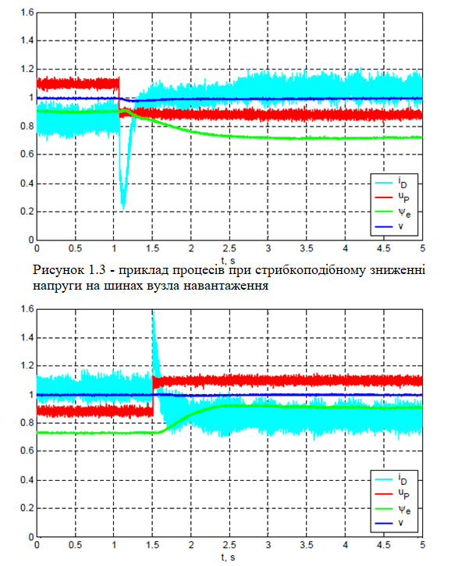
Рисунок 1.4 - Процеси при стрибкоподібному відновленні напруги.

1.6 Зниження напруги нижче уставки захисту мінімальної напруги
У цих випадках захист відключає електропривод.
Якщо потрібно, здійснюється самозапуск після відновлення напруги. На рис. 1.5 показаний приклад процесів при самозапуску.
Зареєстровані ті ж змінні, що й на рис. 1.3,. Але замість випрямленого струму ID зареєстрований фільтрований сигнал IFD; постійна часу фільтра
TIDF = 1 ms.

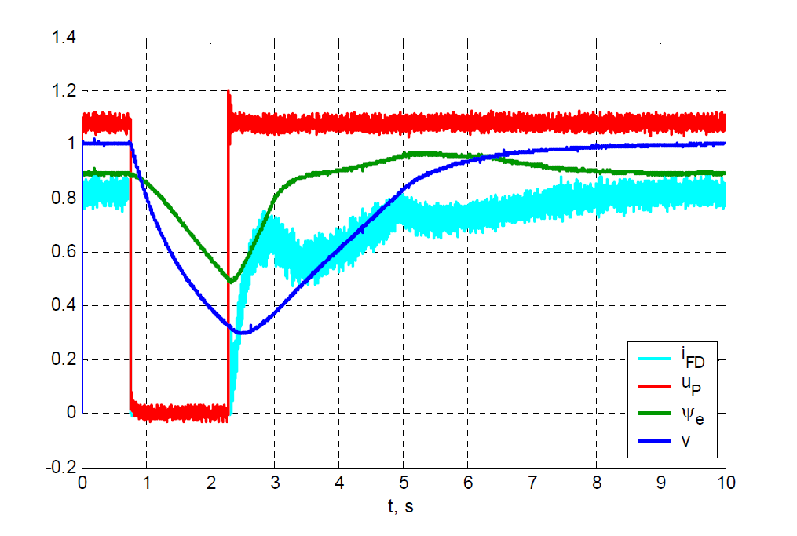
Рисунок 1.5 - Приклад процесів при самозапуску.

Випрямлений струм дуже швидко знижується до нуля після зникнення живлення.Відбувається згасання магнітного потоку і гальмування електропривода. післявідновлення харчування магнітний потік і швидкість відновлюються.
Осцилограма відповідає малоінерційний електроприводу; в цьому випадку за час паузи відбувається істотна втрата швидкості.

1.7 Спотворення напруги живлення вищими гармоніками
Таке спотворення викликається як роботою самого регульованого електроприводу, так і суміжними електроприймачами.
У багатьох випадках окрема секція шин розподільчого пристрою використовується тільки для живлення регульованих електроприводів. У цих випадках дана секція розглядається як автономна система, на яку не поширюються вимогиСтандарту щодо якості напруги. У таких випадках спотворення напруги особливозначні.
Вплив спотворень на регульований електропривод найменш істотно в разі некерованого діодного випрямляча на стороні мережі в ПЧ на основі ІН з ШІМ.
У разі керованого перетворювача на стороні мережі, як в ІН з ШІМ, так і в ІТ з ШІМ, спотворення напруги впливають на електропривод через систему управління вказаного перетворювача. Керуючі імпульси силових напівпровідникових приладів синхронізовані з годує напругою. Спотворення живлячої напруги впливають на синхронізацію.
Один з методів синхронізації - використання, замість напруг, сигналів еквівалентних потокозчеплення. Наприклад, використовується інтегрований вектор:
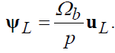
В інтегрованому сигналі вищі гармоніки істотно пригнічені. У реальних системах інтегрування - наближене.
При такому підході є можливість виключити додатково вплив гармонік від даного електроприводу. Ми можемо розглядати мережу як джерело ЕРС eP (Вектор) з внутрішнім опором RP і внутрішньої индуктивностью LP по відношенню до затискачів, на яких вимірюється напруга uL. Відновлюється потокосцепление ідеального джерела живлення. Це потокосцепление може бути сформовано таким чином:
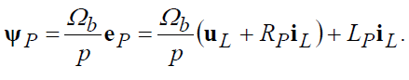

Загальна властивість досить досконалих систем управління - можливість роботи від мережі навіть при високому вмісті вищих гармонік в напрузі. Один із шляхів рішення задачі - використання локальної системи, що стежить в алгоритмі управління. Така система має фільтруючі властивості, але не вносить фазового похибки.

1.8 Порушення симетрії напруг
Цей вид обурення є, мабуть, найбільш важким для регульованого електроприводу. До того ж, вірогідність такого обурення набагато вище, ніж така для глибокого симетричного провалу напруги: однофазне к. з. між лінійними проводами багаторазово найімовірніше, ніж симетричне 3-фазне к. з.
При асиметрії лінійної напруги мережі в напрузі ланки постійного напруги (струму) виникає складова більш низької частоти, ніж основна гармоніка пульсацій. Наприклад, при 6-пульсної випрямлячі основна гармоніка пульсацій має частоту 6fP (fP - частота мережі). За рахунок асиметрії з'являється складова з частотою 2fP. Така складова з'являється і в більш складних схемах перетворювача з боку мережі.
Фільтруючі властивості акумулюючого елемента в ланці постійного струму зазвичай недостатні для такої порівняно низькочастотної складової. В результаті з'являється значний рівень пульсацій напруги конденсатора в ІН або пульсацій струму реактора в ІТ. Пульсації проходять в струми статора двигуна, викликаючи пульсації моменту. У замкнутій системі автоматичного регулювання електроприводу пульсації через сигнали зворотного зв'язку можуть виводити регулятори на обмеження в таких режимах, коли регулятори ще повинні діяти.
Тому в регульованих електроприводах передбачається захист від порушення симетрії. Наприклад, захист відключає електропривод при різниці найбільшого і найменшого лінійних напруг більше 5% номінальної напруги, з витримкою часу 1 s.
Причини, що викликають порушення симетрії, мають ту ж природу, що і ті, які викликають глибокі симетричні провали напруги. Якщо в приводі передбачається самозапуск після відновлення рівня напруги, то самозапуск доцільний також після відновлення симетрії.

1.9 Вплив регульованого електроприводу на живильну мережу
Наступні фактори визначають вплив регульованого електроприводу на мережу:
- реактивна потужність, споживана від мережі;
- вищі гармоніки в токах, споживаних від мережі;
- швидкі часто повторювані зміни активної потужності, споживаної від мережі високо-динамічним електроприводом.
Вплив на мережу істотно залежить від виду ПЧ, точніше, від виду випрямляча в ПЧ.
Розглядаються найбільш поширені види:
- доданий випрямляч в ПЧ на основі інвертора напруги (ІН) з ШІМ;
- тиристорний випрямляч в ПЧ на основі інвертора струму (ІТ) з ШІМ;
- ШІМ випрямляч з вхідним LC фільтром в ПЧ на основі ІН з ШІМ;
- ШІМ випрямляч в ПЧ на основі ІТ з ШІМ.

1.10 Реактивна потужність, споживана від мережі
Реактивна потужність, споживана електроприводом, підвищує втрати в мережі. Зміни реактивної потужності викликають зміни напруги в вузлі навантаження, від якого живиться електропривод.
Електроприводи з доданими випрямлячем на вході ПЧ і електроприводи з ШІМ випрямлячем мають сприятливі характеристики щодо споживаної
реактивної потужності. Ця потужність невелика.
Більш помітна реактивна потужність, споживана електроприводом на основі інвертора струму з ШІМ, з тиристорним випрямлячем на вході ПЧ. Однак, при навантаженні насосно-вентиляторного типу спеціальні заходи забезпечують споживання реактивної потужності в межах Q1 = (0.4-0.6) * SN, де SN - номінальна повна потужність двигуна.
Приклад характеристик для активної і реактивної потужності P1, Q1 представлений на Рис. 1.6 в функції швидкості. Наведено характеристики для однозонного і для двухзонного регулювання P1oz, Q1oz і P1tz, Q1tz. При двозонного регулювання основна швидкість обрана трохи нижче номінальної; при цьому потік в нижній зоні вище номінального потоку.
При зниженні швидкості нижче номінальної кілька посилюється магнітний потік. Кут управління випрямляча майже не змінюється в зоні вище основної швидкості. Таке регулювання помітно знижує діапазон зміни реактивної потужності

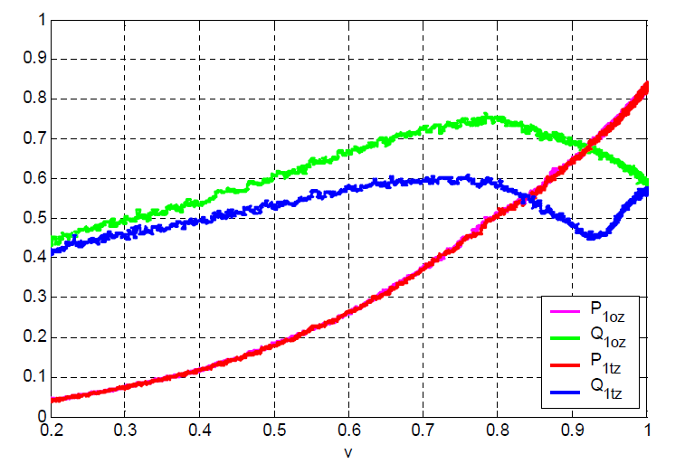
Рисунок 1.6 - Приклад характеристик для активної і реактивної потужності.

1.11 Спотворення напруги в вузлі навантаження від роботи електроприводу
Споживані електроприводом струми відрізняються від синусоїдальних. Це викликає спотворення напруги в точці загального приєднання. Стандартами нормується як коефіцієнт спотворення напруги KUH, так і коефіцієнти гармонік напруги KUn.
Зазвичай визначальну роль відіграють обмеження коефіцієнтів гармонік; якщо задовольняються вимоги до коефіцієнтів гармонік, то виконуються також вимоги до коефіцієнту спотворення.
Спотворення напруги істотно визначається видом випрямляча.
Діодний випрямляч ПЧ на основі ІН з ШІМ
Тимчасова діаграма напруг і струмів 6-пульсної діодного випрямляча
представлена на рис. 1.7.
Представлені наступні змінні:
- eLU - фазна ЕРС еквівалентного джерела мережі;
- iDL - вихідний струм випрямляча;
- uCD - напруга конденсатора, підключеного до виходу випрямляча;
- iLU - вхідний фазний струм випрямляча.

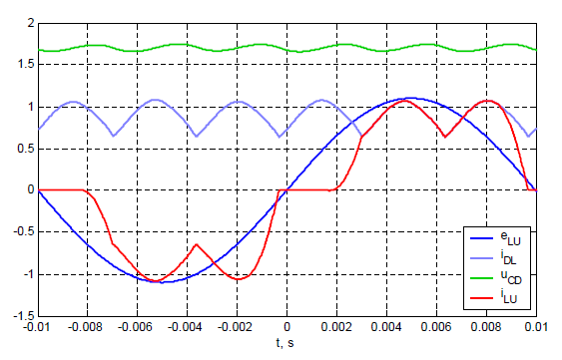
Рисунок 1.7 - Часова діаграма напруг і струмів 6-пульсної діодного випрямляча

Гармонійний склад вхідного струму випрямляча представлений на рис. 1.8.

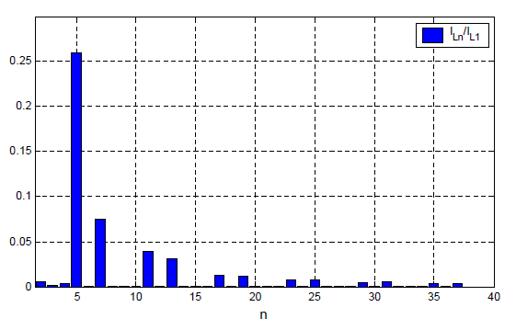
Рисунок 1.8 - Гармонійний склад вхідного струму випрямляча.

Представлені відносні амплітуди гармонік, починаючи з 2-ї гармоніки.
На Рис. 1.9 показані коефіцієнти гармонік напруги в точці загального приєднання при кратності потужності к. з. Ssc / SN = 33. Коефіцієнти KUn показані в порівнянні з нормально допустимими значеннями KUn.Rus і KUn.Intl відповідно ДСТУ.
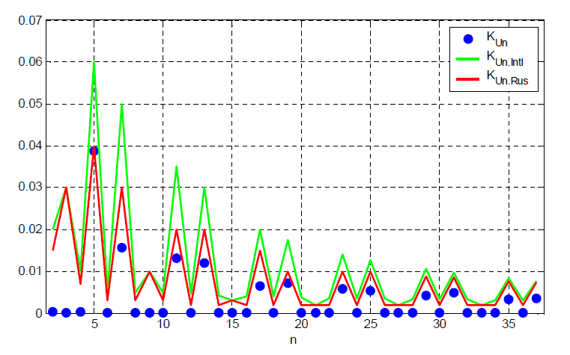
Рисунок 1.9 - Коефіцієнти гармонік напруги в точці загального приєднання при кратності потужності к. з.
При даній потужності к. З. визначальним є коефіцієнт KU5 5-й гармоніки, який практично збігається з нормально допустимим значенням по Російському стандарту. По відношенню до Міжнародного Стандарту при даній потужності к. з. має місце приблизно 1.5-кратний запас по 5-й гармоніці і приблизно 2-кратний запас по іншим гармонікам.
У потужних електроприводах на основі ІН з ШІМ використовуються діодні випрямлячі з підвищеною пульсностью: 12-пульсної і навіть 36-пульсної. В 12-пульсної випрямлячі практично виключаються 5-а і 7-а гармоніки вхідного струму, а в 36-пульсної - гармоніки з номерами 5, 7, 11, 13, 17, 19, 23, 25, 29, 31. Але амплітуди залишаються гармонік залишаються такими ж, як у 6-пульсної випрямлячі. Тому ефект від використання многопульсних випрямлячів не є занадто істотним. Це зазначається далі в зіставленні різних видів електроприводу.

1.12 Тиристорний випрямляч ПЧ на основі інвертора струму
Розглядається приклад 18-пульсної випрямляча.
На Рис. 1.10 показані процеси в одному з усталених режимів. Співвідношення потужності к. з. в точці загального приєднання: Ssc / SN = 50. Представлені наступні змінні:
- uPAB - одне з лінійних напруг в точці загального приєднання;
- iD - вихідний струм випрямляча;
- iPA - вхідний фазний струм випрямляча;
- uDL - вихідна напруга випрямляча.
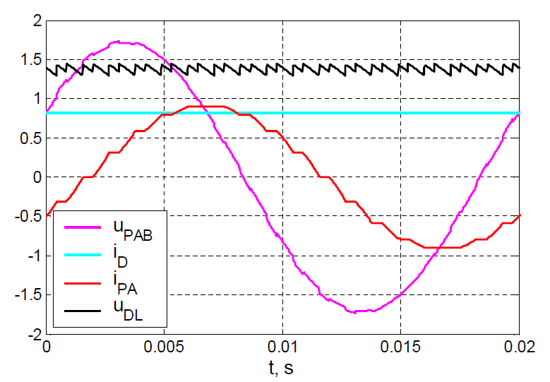
Рисунок 1.10 - Процеси в одному з усталених режимів.

На рис. 1.11, 1.12 показані досить універсальні характеристики. тут
представлені коефіцієнти BUn = (Ssc / SN) * KUn, n = 17, 19, 35, 37. Характеристика Рис. 1.11 відповідає постійному моменту навантаження, рис. 1.12 – навантаженні вентиляторного типу. Характеристики відповідають двозонному регулювання, з посиленням поля нижче номінальної швидкості.
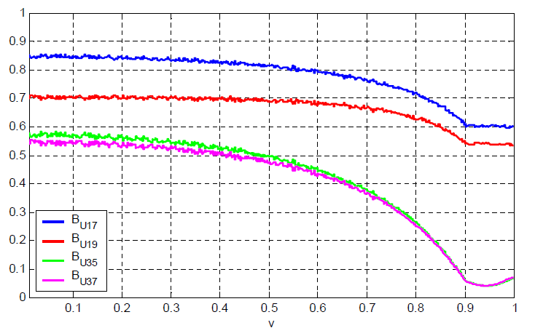
Рисунок 1.11 - Характеристика відповідає постійному моменту навантаження
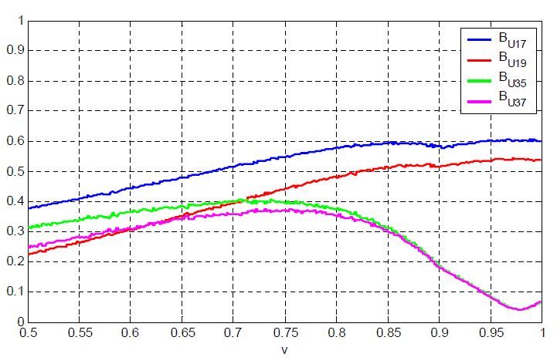
Рисунок 1.12 – Характеристика навантаження вентиляторного типу

Параметри для цих характеристик: комутаційна індуктивність Lc = 0.1; основна швидкість v0 = 0.9; кут управління випрямляча в номінальному режимі
αL = 25o.
Слід зауважити, що амплітуди гармонік залежать від комутаційної індуктивності: зі збільшенням індуктивності амплітуди гармонік знижуються.
Наведені характеристики дозволяють визначити умови електромагнітної сумісності для конкретного застосування. При цьому враховується робочий діапазон регулювання швидкості, з імовірністю не менше 95%. У цьому діапазоні повинні задовольнятися умови Стандарту щодо нормально допустимих значень коефіцієнтів гармонік. Поза цього діапазону повинні задовольнятися вимоги щодо гранично допустимих значень.
Приклад 1. Розглядається електропривод насоса з робочим діапазоном швидкості v = 0.6-1. Максимальні значення коефіцієнтів BUn (по рис. 12.12) рівні: BU17 ≈ 0.6, BU19 ≈ 0.54, BU35 ≈ 0.4, BU37 ≈ 0.37. Відповідно до Російським Стандартом, нормально припустимі наступні значення коефіцієнтів гармонік: KU17 = 0.015, KU19 = 0.01, KU35 = 0.0077, KU37 = 0.0074. Ставлення до. З. для відповідних гармонік рівні: Kscn = Ssc / SN = KUn / BUn. Необхідні значення: Ksc17 ≈ 40, Ksc19 ≈ 54, Ksc35 ≈ 52, Ksc37 ≈ 50. У цьому прикладі гармоніки грають близькі ролі. Необхідне відношення к. з. становить Ssc / SN = 54.
В даному прикладі максимальні значення коефіцієнтів BUn збігаються з такими в робочому діапазоні швидкості. Тому при обраному відношенні к. З.
коефіцієнти гармонік не перевищують нормально допустимі значення навіть при пуску приводу ..
Приклад 2. Розглядається привід млина з робочим діапазоном швидкості v = 0.6-1. Максимальні значення коефіцієнтів BUn в цьому діапазоні складають: BU17 ≈ 0.8, BU19 ≈ 0.68, BU35 ≈ 0.45, BU37 ≈ 0.43. Нормально допустимі значення коефіцієнтів гармонік по Стандарту такі ж, як в попередньому прикладі. необхідні значення відношення к. з. для окремих гармонік складають: Kscn = Ssc / SN = KUn / BUn; Ksc17 ≈ 53, Ksc19 ≈ 68, Ksc35 ≈ 58, Ksc37 ≈ 58. Необхідно ставлення до. З. Ssc / SN = 68.
У цьому прикладі максимальні значення коефіцієнтів BUn для повного діапазону швидкості вище, ніж для робочого діапазону. Але співвідношення зазначених величин НЕ перевищує значення Kmo = 1.3. Це означає, що при розрахованому щодо к. з. коефіцієнти гармонік не перевищать гранично допустимі значення під час пуску приводу.

1.13 ШІМ випрямляч перетворювача частоти на основі інвертора струму з ШІМ
До складу такого ПЧ входить конденсаторна батарея фільтра на стороні мережі. Вхідний фільтр забезпечує значну фільтрацію вищих гармонік, задовільну форму струмів, споживаних від мережі, мале спотворення напруги в точці загального приєднання.
Рис. 1.13 представляє осциллограмму усталеного режиму електроприводу, близького до номінального режиму. Представлений випадок виключно слабкої мережі з ставленням до. з. Ssc / SN = 15.
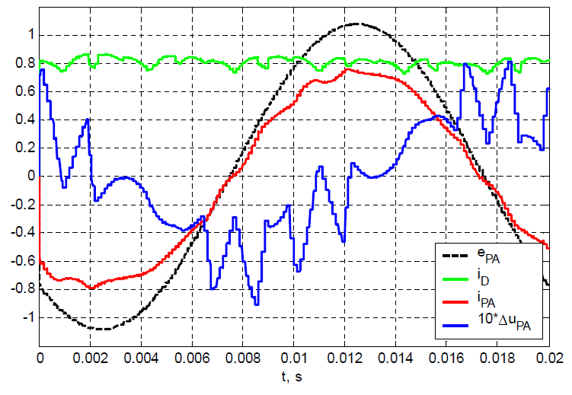
Рисунок 1.13 - Осциллограмма усталеного режиму електроприводу, близького до номінального режиму.

Зареєстровані наступні змінні (відносні значення):
- ePA - еквівалентна фазная ЕРС системи електропостачання;
- iD - випрямлений струм;
- iPA - вхідний фазний струм електроприводу;
- ΔuPA - відхилення фазної напруги в точці загального приєднання від еквівалентної фазной ЕРС (з 10-кратним збільшенням).
На рис. 1.14 показані відносні амплітуди гармонік в точці загального
приєднання ΔuPnm для показаних процесів.
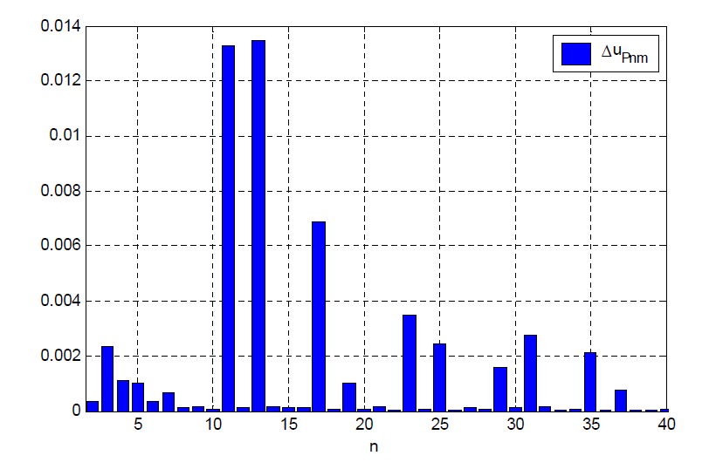
Рисунок 1.14 - Відносні амплітуди гармонік в точці загального
приєднання.

Коефіцієнти гармонік значно нижче нормально допустимих значень по стандартам. Коефіцієнт нелінійних викривлень (THD) в цьому випадку становить KUH ≈ 0.025. Це вдвічі нижче допустимого значенія по ДСТУ.

1.14 Зіставлення різних видів випрямляча щодо вимог до живильної мережі
Проведено аналіз умов виконання вимог Російського стандарту для різних видів випрямляча на вході ПЧ. Результати представлені в табл. 12.1. В
таблиці показана мінімально необхідна потужність к. з. на шинах вузла навантаження Ssc, віднесена до номінальної повної потужності двигуна SN.

Таблиця 1.1. Вимоги до мережі живлення для різних видів електроприводу
Вид випрямляча | Ssc/SN
Вид випрямляча | Один привод | k привод
Діодний 6-пульсний | 40 | 40*k
Діодний 12-пульсний | 26 | 26*k
Діодний 36-пульсний | 20 | 20*k
Тиристорний 18-пульсний | 50 | 50* √k
ШІМ випрямляч з вхідним фільтром | 14 | 14* √k

Як вже було зазначено, використання многопульсного діодного випрямляча НЕ дає істотного ефекту за коефіцієнтами гармонік. У відносинах Міжнародного стандарту ефект взагалі відсутній, що ілюструється пунктирною кривою на рис. 1.2. Найбільш сприятлива ситуація для ШІМ випрямляча з вхідним фільтром; такий електропривод може харчуватися навіть від джерела сумірною потужності

1.15 Інтергармоніки
Крім канонічних гармонік, вхідні струми регульованого електроприводу містять складові, частота яких не кратна частоті основної гармоніки, так звані інтергармонік. Ці складові проходять через ПЧ з ланцюга статора. Особливо істотно це проявлялося в ПЧ на основі ціклоконвертера; це - практично невиліковний недолік даного виду ПЧ. Але і в сучасних ПЧ з ШІМ це явище повністю не усунуто. Вхідні струми електроприводу і напруги на шинах вузла навантаження, строго кажучи, не є періодичними процесами через інтергармонік. Як приклад на Рис. 1.15 показана частина спектра відхилення напруги в вузлі навантаження від роботи електроприводу на основі інвертора струму, з ШІМ випрямлячем і вхідним фільтром.
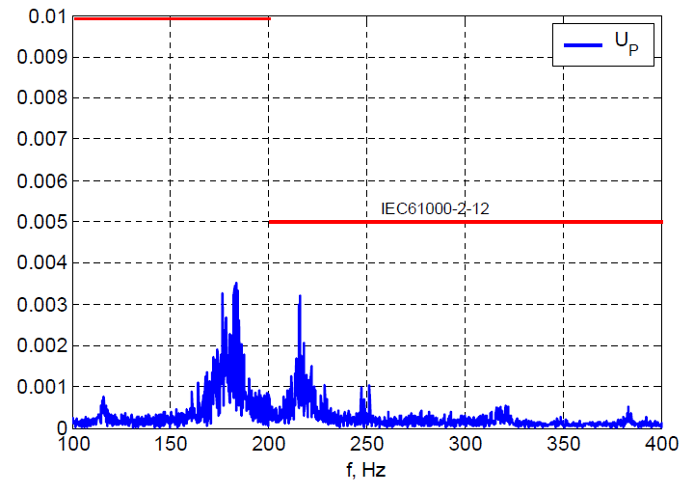
Рисунок 1.15 - Частина спектру напруги у вузлі напруги

Кратність потужності короткого замикання в цьому прикладі становить
Ssc / SN = 15. Показана саме частина спектра з інтергармонік. У цьому діапазоні частоти зареєстрований взагалі суцільний спектр, характерний для непериодического процесу.
Міжнародним стандартом IEC 61000-2-12, в рекомендаційному порядку, обмежуються коефіцієнти інтергармонік напруги в точці загального приєднання. Вони прирівнюються до наступних парних гармоніках. Обмеження ці показані на рис. 1.14. В даному прикладі має місце приблизно 1.5-кратний запас по відношенню до обмежень, і це - при виключно слабкої мережі. Проте, це явище небажане. Певні перспективи для істотного придушення інтергармонік відкривають вдосконалені методи модуляції інвертора.

1.16 Кидки активної потужності
Цей фактор відіграє істотну роль в високодинамічних електроприводах, наприклад, в головних приводах реверсивних товстолистових прокатних станків. Енергоємність акумулюють елементів в складі сучасного регульованого електроприводу порівняно невелика. Тому зміни активної потужності, споживаної від мережі, мало відрізняються від змін потужності двигуна.
Швидка зміна потужності, споживаної від мережі, викликає швидкий зсув вектора напруги в точці загального приєднання. При наростанні активної потужності вектор зсувається в бік в бік відставання, при зниженні - в сторону випередження. Наближено кут зсуву δU виражається співвідношенням:
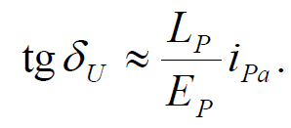
Позначення: EP - еквівалентна ЕРС мережі, LP - еквівалентна індуктивність мережі, iPa - активна складова струму, споживаного електроприводом від мережі
(відносні величини).
У зазначених процесах мають місце зміни миттєвої кутової частоти напруги в точці загального приєднання.
При швидкому зсуві напруги в бік відставання момент всіх двигунів, живляться від точки загального приєднання, швидко змінюється в негативному напрямку. Ці двигуни гальмуються. Зворотна ситуація - при швидкому зсуві в сторону випередження. Зазначені двигуни як би «допомагають» регульованим електроприводу. Істотні і часто повторювані зміни моменту суміжних електродвигунів неприпустимі як для двигунів, так і для наведених ними механізмів.
На жаль, єдиним прийнятним рішенням у зазначеній ситуації є перенесення точки загального приєднання на рівень більш високої напруги і, отже, більш високої потужності к. з. Наприклад, для високодинамічних електроприводів виділяється окрема секція шин 6-10 kV, що живиться від окремої обмотки понижувального трансформатора. Такий випадок вже відзначений в п. 1.1.

Висновки до розділу:
1. Умови електромагнітної сумісності з мережею живлення багато в чому визначають вибір виду і параметрів потужного регульованого електроприводу змінного струму. У ряді випадків ці вимоги впливають на вибір системи електропостачання.
2. Збурення в системі електропостачання є найважчими для регульованого електроприводу через їх непередбачуваності і практично миттєвого характеру зміни. Досить досконалий регульований електропривод працює з його специфікованими якостями при нормально допустимих збурення в мережі, і він, по крайней мере, залишається в роботі при максимально допустимих збурення.
3. При правильному виборі типу і параметрів електроприводу і системи електропостачання вплив електроприводу на мережу не приводить до збурень, виходять за допустимі межі. Найбільш сприятливими властивостями мають електроприводи з ШІМ випрямлячем і вхідним фільтром.

- ОБЛАДНАННЯ СИСТЕМ ВЕНТИЛЯЦІЇ ДИПЛОМНОГО ПРОЕКТУ

В даному дипломну проекті спроектовано три припливних та вісім витяжних систем вентиляції. В системах припливної вентиляції застосували вентилятори та обладнання для них фірми REMAK. На рис.2.1 позначена розшифровка вентиляторів серії RP.

2.1 Припливна вентиляція П1
Вентилятор RP 60-35/31-4D REMAK, представник серії повністю регульованих канальних радіального типу вентиляторів низького тиску.
Робочі колеса вентиляторів RP обертаються вліво, проти годинникової стрілки. Контрольне отвір закритий гумовою пробкою. Робочі колеса ретельно статично і динамічно збалансовані спільно з ротором мотора.
Ізоляція корпусу електромоторів відповідає IP54, ізоляція яких становить IP44, клас ізоляції F. Обмотки мають додатковий захист від вологості. Мотори відрізняються малим початковим струмом.

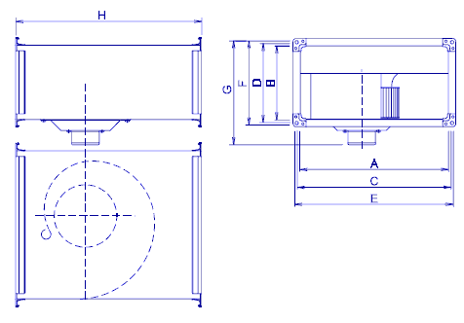
Рисунок 2.1 - Типорозміри вентиляторів RP

Параметри обраного вентилятора представленні на рис.2.2.
Рисунок 2.2- Параметри вентилятор RP 60-35/31-4D REMAK

2.2 Припливна система П3
Для системи П3 обрано вентилятор PR 60-30/28-4D REMAK, параметри приведенні в рис. 2.3.
Рисунок 2.3. Параметри вентилятора PR 60-30/28-4D REMAK

2.3 Припливна система П2
Для системи П2 обрано вентилятор RPH 100-50/56-4D REMAK (рис.2.6), параметри приведенні в рис. 2.6 Повністю регульований канальний радіальний шумоізольований вентилятор низького тиску RРН, можє використовуватися універсально, як у простих вентиляційних, так і в більш складних системах кондиціонування для комплексної підготовки повітря. Під шумоізоляцією мається на увазі зниження рівня акустичної потужності в навколишній простір Для зниження рівня акустичної потужності на всмоктуванні і на нагнітанні, необхідно передбачити установку в системі шумоглушника. Вентилятори доцільно використовувати спільно з іншими елементами збірної системи Vепtо, що гарантує взаємну сумісність і збалансованість параметрів.

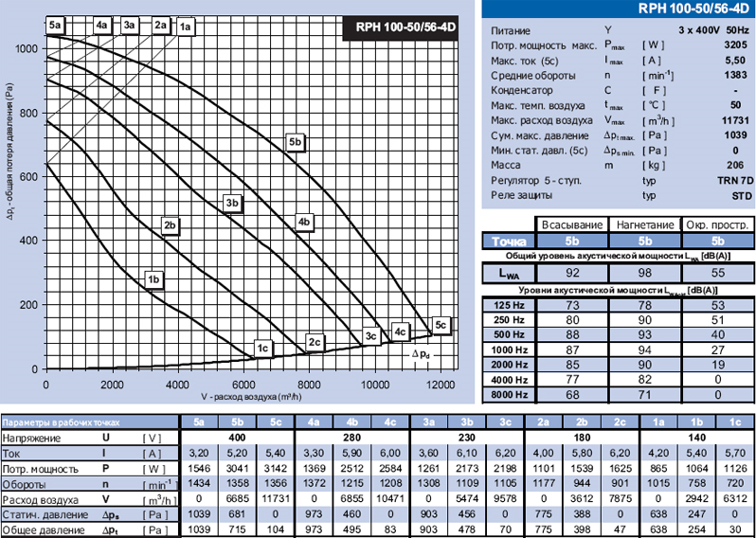
Рисунок 2.4- Параметри вентилятора RPH 100-50/56-4D REMAK

  - Витяжна система В1
Обрано відцентрований вентилятор ВЦ 4-75 №5. Відцентрові вентилятори рекомендується використовувати в вентиляційних установках високого тиску, з високими витратами повітря і для задоволення потреб у низькому шумі. Складається із крильчатки, розміщеної в спіральному кожусі. Цей кожух має два призначення: направляти потік повітря від крильчатки до точки виходу (включає направляючі лопатки) і перетворювати кінетичну енергію в статичний тиск.
На рис.2.5 показані аеродинамічні характеристики ВЦ 4-75 №5
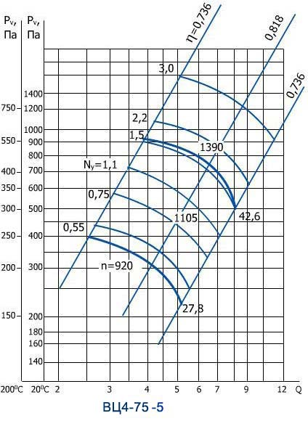
Рисунок 2.5 -Аеродинамічні характеристики ВЦ 4-75 №5

  - Витяжні системи В2,В3, В4,В5
В даних системах використовуються канальні вентилятори Vortice LINEO 125 VO. Аеродинамічна характеристика представлена на рис.2.6.

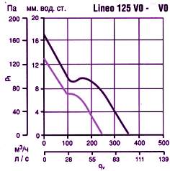
Рисунок 2.6 - Залежність натиску від продуктивності.
Призначені для видалення повітря через повітроводи і вентканали.
Вентилятори установлюють в горизонтальному і вертикальному положенні. Компактні зовнішні розміри сприяють монтажу Lineo в обмеженому просторі. Обертова клемна коробка забезпечує зручне підключення. Аксесуари дозволяють монтувати Lineo послідовно (для збільшення тиску) або паралельно (для збільшення повітряного потоку), а також приєднувати паралельно працюючий вентилятор до прямокутного повітровода. Максимальна робоча температура 65 º C. Не потребує заземлення, має дві скорості обертання колеса.

3. РОЗРОБКА СИСТЕМИ ВЕНТИЛЯЦІЇ ПРИМІЩЕНЬ
АДМІНІСТРАТИВНОЇ БУДІВЛІ ТЕЦ-5

Ефективність проектованої системи вентиляції, її технікоекономічні характеристики залежить від правильно прийнятої схеми повітрообміну та достовірності проведених розрахунків.
У цьому розділі розглядаються питання визначення теплового і влагорежима розрахункових приміщень, організації повітрообміну, розрахунку кількості повітря, необхідного для забезпечення необхідних параметрів мікроклімату в приміщенні.
Припливні системи організованої вентиляції складається з наступних елементів:
- повітроприймальних пристроїв;
- припливних камер;
- мережі повітряпроводів, по яких повітря від вентилятора направляється в окремі приміщення;
- припливних отворів, через які повітря поступає в приміщення;
- жалюзійних решіток, які встановлюються при виході повітря з припливних отворів;
- регулюючих пристроїв.
Витяжні системи з механічним спонуканням складаються з наступних конструктивних елементів:
- витяжних отворів, забезпечених жалюзійними гратами або сітками;
- повітропроводів;
- витяжної шахти, через яка повітря видаляється в атмосферу;
- регулюючих пристроїв.
У будинках адміністративно – побутового призначення застосовується механічна припливно-витяжна вентиляція.
Припливне повітря подається з розподільників повітря, розташованих у верхній зоні приміщення. Витяжка також здійснюється з верхньої зони.
У приміщеннях, де проводяться роботи зі шкідливими речовинами, не допускається рециркуляція повітря.

3.1 Розрахунок повітрообміну
Часткова або повна зміна повітря в приміщенні називається повітрообміном.
Якщо повітрообмін протягом години виражений через обсяг приміщення, то таке абстрактне число називається кратністю повітрообміну.
Кількість зовнішнього повітря, оброблюваного і вводиться в приміщення, має великий вплив на витрату тепла і холоду. Тому з метою економії енергії там, де це можливо, необхідно прагнути до зменшення кількості оброблюваного зовнішнього повітря. Мінімальна кількість зовнішнього повітря повинно бути не менше ніж визначено санітарним нормам подачі на 1 чол., не менше необхідного для компенсації повітря, що видаляється місцевими відсмоктувачами і не меншою за кількість, що забезпечує підтримання у приміщеннях надлишкового тиску.
При одночасному виділенні в приміщеннях тепла і вологи визначення повітрообміну, необхідного для їх поглинання, проводиться, як правило, графо-аналітичним способом за допомогою I-d діаграми.
Розрахунок повітрообміну за нормативною кратністю.
Розрахунок ведеться за формулою, м³/год:
де V- об'єм приміщення, м³;
n- нормована кратність повітрообміну, 1/год (згідно СНиП-2.04.05-91 приймається n=1 1/год).
Площа жалюзійних решіток підбирається за формулою:
де ν- швидкість руху повітря в перетині решітки:
для притоку ν = 0,5 – 1 м/с,
для витяжки ν = 1 – 2 м/с.
Кількість решіток розраховуємо за формулою:
де a, b - розміри решітки.

3.2 Розрахунок і підбір обладнання припливних та витяжних
установок

3.2.1 Розрахунок і підбір повітрянагрівача.
Теплообмінники для нагрівання повітря є найбільш характерними апаратами в складі припливних агрегатів в системах вентиляції та кондиціонування повітря. Як джерело теплоти найчастіше застосовується гаряча вода, що надходить від централізованих джерел ТЕЦ або районних котелень. Теплообмінники для нагрівання повітря часто називають калориферами. По трубках калориферів проходить гаряча вода, а з боку зовнішньої поверхні рухається зовнішній потік, що обумовлюються роботою вентилятора. Ефективність тепловіддачі з боку потоку гарячої води стінці труби значно вище, ніж тепловіддача від зовнішньої поверхні до потоку повітря. Для інтенсифікації тепловіддачі з боку зовнішньої поверхні труби застосовується конструктивний метод розвитку зовнішньої поверхні тепловіддачі до повітря методом зовнішнього оребрення трубок.
Метод регулювання теплової продуктивності по воді знайшов найбільше застосування в системах вентиляції і кондиціонування і має такі переваги:
1)при рівній розрахункової продуктивності агрегату по повітрю, масові швидкості в фасадному перетині теплообмінника забезпечують менший аеродинамічний опір; 2)можливість забезпечення місцевої насосної рециркуляції безпосередньо у калорифера дозволять здійснити ефективне якісне регулювання теплової продуктивності повітронагрівача і надійний захист від замерзання води в трубках.

Припливна система П1
1. Витрата тепла Q визначається за формулою:
Q = 0,278 × С× L (t_{к} - t_{н}), Вт
де С – питома теплоємність повітря, кДж/кг год
L – кількість нагріває мого повітря, м³/год
t_{к} и t_{н} - температура повітря після і до калорифера, ⁰ С
Q = 0,278 × 1 × 3700 × (20+22) = 43201Вт
2. Повна теплопродуктивність калорифера, кВт:
Q_{п}= = = 47,75 кВт,
к_{зап} – коефіцієнт запасу,
K_{зап} = 1,03 – 1,05;
η _{вн} – коефіцієнт ефективності повітронагрівача,
η _{вн}= 0,95 – 0,96.
3. Витрата води, визначаємо з теплового балансу по воді, кг/с:
W = = = 0,57 кг/с = 2052 кг/год,
4. Швидкість води в трубах калорифера, м/с:
ω_{w} = = = 1,4 м/с ,
ρ_{w} - густина води кг/м³,
при t_{w}=90 ^{о}С, ρ_{w} = 965 кг/м³.
5. Масова швидкість повітря, кг/(м² · с):
ω · ρ = L · ρ / (3600 · F_{жс}) = 3700 · 1,44 /(3600 · 0,21) = 7,48 кг/(м² · с)

6. Коефіцієнт теплопередачі, Вт/(м² ⋅ К):
К_{вн} = = 17,4 ⋅ (7,48)^{0,37} ⋅ (1,4) ^{0,18} = 47,68 Вт/(м² ⋅ К),
А - Емпіричний коефіцієнт, що враховує конструктивні особливості повітронагрівачів,
A= 17,4
7. Середньоарифметичний температурний напір, °С:
Δt_{ср.ар} = =81 °С.
8. Площа теплопередающей поверхні, м²:
F_{вн}= = = 11,78 м².
Приймаємо дворядний водяний обігрівач REMAK VО 60-35/2R.

3.2.3 Підбір вентиляторів
Припливна система П1
Розрахунковий тиск вентилятора складе:
Δр_{ВЕНТ}=1,2(Δр_{СИСТ}+Δр_{КЛАП}+Δр_{ФИЛЬТ} +Δр_{КАЛ} +Δр_{РЕШ} +Δр_{ГЛУШ})=617 Па
Подача вентилятора:
L_{ВЕНТ} = 1,2× L_{СИСТ} =3700м³/год
Приймаємо канальний радіальний вентилятор RP 60-35/31-4D REMAK

Витрата повітря | 3950м³/год;
Максимальний тиск | 617 Па;
Швидкість обертання колеса вентилятора | 1440 об/хв;
Потужність | 2,04 кВт;
Робоча частота | 50 Гц
Напруга | 3х400 В
Сила струму | 4,1 А
Регулятор 5-ступеневий | TRN 7D
Реле захисту | STD

3.3 Склад та функціональна схема електропривода ПЧ-АД
Для системи В1 приймаємо електропривод за системою ПЧ-АД.
Основними складаючими частинами електропривода являються:
─ силовий перетворювач частоти ПЧ на основі АІН з ШІМ;
─ приводний асинхронний двигун АД;
─ мікропроцесорна система управління СУ;
─ багатоканальна система джерел живлення системи керування.
Крім основних в різні по потужності та функціональному призначенню виконання електроприводів ПЧ-АД вімкнені додаткові силові блоки та пристрої керування.
Функціональна схема електропривода ПЧ-АД, відображаюча практично всі його можливості виконання ( по комплексності та схемотехнічним рішенням).
До силового каналу електропривода відносяться:
─ блок вхідних комутаційних та захисних апаратів КА;
─ блоки вхідного Ф1 та вихідного Ф2 фільтрів;
─ трифазний мостовий випрямляч - некерований В, або керуємий УВ;
─ фільтр Ф звена постійної напруги;
─ трифазний мостовий автономний інвертор напруги АІН з ШІН;
─ блоки електродинамічного ( реостатного ) гальмування БГ з зовнішнім гальмівним резистором RT;
─ блок вихідних програмно керуємих комутаційних апаратів ПКА;
У силовому каналі:
БД ─ блок датчиків.
У системі керування:
ДЖ ─ джерело живлення;
МК ─ мікроконтролер;
ПЗ ─ пристрій захисту;
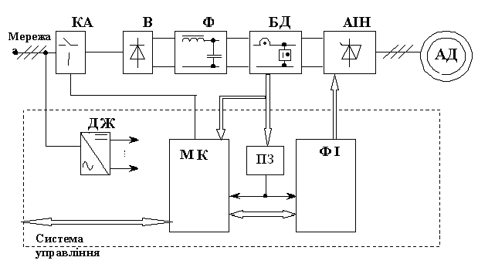
Рисунок 3.1 - Функціональна схема електроприводу ПЧ-АД

Контроль, регулювання та вимірювання електричних параметрів електропривода - напруги, струмів та так далі, виконується із допомогою відповідних датчиків - напруги ДН, стуму ДС, та так далі, включених в силові ланцюги ПЧ.
До системи керування електропривода відносяться:
─ багатоканальне джерело живлення ДЖ;
─ програмуючий мікроконтролер МК;
─ формувач ФІ керуцючих сигналів тиристорів АІН;
─ пульт керування ПУ;
─ пульт дистанційного керування ДУ.
Система керування електроприводом ПЧ-АД.
Інформаційно-керуючий канал електропривода в відповідності з функціональною схемою Рис.3.1 включає в себе:
─ багатоканальне джерело живлення ДЖ приладу керування, регулювання, захисту електропривода, перетворюючий мережеву напругу в систему напруги постійного струма потрібних рівнів та степеней стабільності, гальванічно зв'язаних та незв'язаних між собою;
─ мікропроцесорний контролер МК, виконуючий формування сигналів керування режимами роботи електропривода, в тому числі оперативного керування, сигналів ШІМ - керування тиристорами АІН в відповідності з заданими параметрами режима та використовуючим способом частотного керування АД, сигналів захисту та аварійного відключення електропривода, прийом та передачу зовнішніх керуючих, задающих та інформаційних сигналів;
─ підсимлювач – формувач ФІ керованих імпульсів силових тиристорів АІН з гальванічно незв'язаними вхідними та вихідними ланцюгами (блок драйверів);
─ блок проміжних реле Р керування тиристорами УВ та (або) вхіджним апаратом КА;
─ блок датчиків Д перетворення сигналів датчиків струма ДС та напруги ДН силових ланцюгів ПЧ;
─ пульт керування ПУ (вмонтований) з клавіатурою, елементами індикації та сигналізації для програмування режимів роботи, задання та відображення параметрів режиміів, діагностування відмов та несправностей електропривода;
─ пульт дистанційного керування ДУ, з'єднаний з МК електропривода послідовним каналом зв'язку;
─ датчик технологічного параметра ДП, забезпечуючий роботу електропривода в замкнутій системі автоматичного регулювання;
Для реалізації режимів автоматичного керування електропривода в складі МК мається вмонтований програмуючий ПІД - регулятор та програмуючий таймер реального часу.
Формування сигналів керування тиристорами АІН виконує широтно-імпульсний модулятор МК. Реалізуємий МК алгоритм ШІМ мінімізує частоту перемикання тиристорів для пониження динамічних втрат в них та формує криву вихідної напруги АІН з низким вмістом вищих гармонік порядку, близького до основної, для підвищення степеню синусоїдальностьі струма АД.
МК вміщує також апаратний вузол бистродіючої електронного захисту, підключеного до датчиків ПЧ та взаємодіючої відповіднео на виході каскади модулятора ШІМ для екстренного замикання тиристорів АІН та відключення електропривода.
Для отримання потрібної індуктивності L фільтра звена постійної напруги із відповідним номінальним струмом у всіх виконаннях ПЧ-АД також використовується групове паралельно-послідовне з'єднання однотипних дроселів особистого виготовлення. Дроселі двохобмоточні, виконані на витом розрізному сердечнику з немагнітним зазором. Обмотки дроселя можуть з'єднуватися як послідовно, так і паралельно. Варіації величини немагнітного зазора, схеми з'єднання обмоток, кількості дроселей та способів їх охолодження дозволяють в широких межах змінювати значення індуктивності та струма дроселей фільтра різноманітних виконань привода.
Вхідний Ф1 та вихідний Ф2 фільтри взалежності від потужності та умов експлуатації електропривода комплектуються трьома видами дроселей:
─ повітряними;
─ з еромагнітним сердечником та немагнітним зазором;
─ з феритовим сердечником.

3.3.1 Розрахункова частина
Розглянемо можливості застосування частотно-регулюємого електропривода для відцентрового вентилятора ВЦ4-75-5 виконання 1: продуктивність Q=3570 м3/год.; тиск Δр= 260 Па; діаметр робочого колеса D=530 мм; число обертів n=910 об./хв.
В якості приводного використовується асинхронний двигун 4А80В6 N=1,1 кВт та числом обертів nдв =930 об./хв..
Вибір двигуна.
Потужність двигуна визначається:
P_{розрах} = К_{з}QН/(η_{н} 10³)
де К_{з} = 1,1..1,3 – коефіцієнт запасу; η_{н} – ККД вентилятора:
P_{розрах} = 1,1 (2,9· 260)/0,84·10 ^{–3} =0 ,987кВт
Вибираємо асинхронний двигун для системи ЧРП із умови, що
Р ≥ P_{розрах,} η_{дв} = η_{вент}
Двигун 4А80В6 з параметрами: n_{об} = 930 об/хв
U = 0,4 кВ, P =1,1 кВт, сos ϕ = 0,74, I _{с ном} = 4 А, I _{с пуск} = 10 А,
По даним двигуна будуємо власну характеристику ω (М) і механічну характеристику вентилятора Мс (ω) з урахуванням моменту тертя М_{тр}, Н х м:
Мс = М_{тр} + М _{ст е} ( ω /ω _{ном})²
де М_{тр} = (0,05…0,1) М_{н} = (0,05…0,1) Р_{н}/ω _{вм} 10³
М_{н} = (P_{н}/ω _{н}) 10³ = (1,1/97,34) · 10³ = 11,3 Н м
ω _{н} = (П n)/30 = (3,14· 930)/30 = 97,34 с⁻¹
М _{тр} = 0,1 ·11,3 = 1,13 Н м
М_{сте} = (Р _{розрах}./ ω _{н}) 10³ = (0,987/97,34) ·10³ = 10,1 Нм
Момент інерції:
J = J _{вент} + J _{дв.}
J = 0,0046 + 0,0029 = 0,0075 кгм ²
Вибір інвертора напруги.
Інвертор вибираємо з умови I _{dn} ≥I _{n} , U _{dn} ≥ U_{n} ,
де I _{dn} , U _{dn} – відповідно номинальний струм і напруга інвертора
I _{n} , U_{n} – номинальні значення відповідно струму і напруги двигуна.
I_{d} = K_{сх i} I_{n} = 1,22 4 = 4,88 A
Як інвертор напруги використовуємо АІН.
Вибираємо тиристори типуТО-220АС с параметрами:
Номінальна напруга 800 В, діючий струм 10 А.
Вибір тахогенератора.
Тахогенератор вибираємо за умови:
n _{тг} ≥ (1,2…1,5) n _{дв}
Вибираємо тахогенератор постійнного струму з параметрами:
U _{тг} = 30 В, n _{тг} = 1000 об/мин, р = 1 кВт
Коєфіцфєнт підсилення тахогенератора:
Bc
Розрахунок параметрів регуляторів САУ.
На основані розімкнутої структурною схеми електропривода і вимоги до електроприводу складається структурною схему підпорядкованого управлення. Основними перевагами таких систем являються досягнення оптимальних показників якості перехідних процесів, можливості широкої уніфікації схем и конструкцій елементів, що дозволяють розробить типова система регулювання і прості методи їх розрахунків, простота полагодження регуляторів, легкість вирішення задач обмеження регулюючих величин, зменшення термінів пуска автоматизованих об’єктів.
В розглянутій системі для потрібної динаміки перехідних процесів і потрібної жорсткості механічної характеристики замкнутої системи обачно приймати двухконтурну систему регулювання: контур частоти обертання и контур струму.
В ланцюгах обратних зв’язків по частоті обертання і струму передбачено датчики з гальванічною розв язкою , контролю ланцюга на вході в регулятори.
Вибір обладнання і типових станцій керування.
Як трансформатори струму приймаємо Т0,66 100/5А з параметрами:
U_{н}=0,66 кВ; I_{1нтт}=100 А; I_{2нтт}=5 А
Коєфіцієнт трансформації трансформатора струму:
К_{тт}= I_{1нтт} /I_{2нтт}=100/5=20
Як датчики швидкості і струму приймаємо ячейку «Датчика напруги» ДН – 2АИ .
Розрахунок параметрів регулятора струма.
Передаточна функція регулятора струму , в якості якого використовують ПІ-регулятор (РТ/АИ):
W_{рс}(р)=(Т_{е}р+1)/(2Т_{μ}рК_{п}К_{с}/R_{е}),
де Т_{μ}р – сумарна постійна часу; Т_{μ}р=Т_{п}=0,01 с.
Передаточний коєфіцієнт зворотніх зв’язків по току (R_{зс}=R_{с}) дорівнює:
К_{с}=U_{вих}/I_{max}=10/10=0,1,
де U_{вих}=10 В – виходні напруги датчика, яке не повинне перевищувати значення максимального виходної напруги – АИ (10 В);
I_{max}=М _{max}/С_{д}=20/2=10 А – максимальний пусковой струм.
Визначаємо параметри регулятора:
- для R_{зс} маємо:
R_{зс} =R_{е} =14,2 Ом
R_{от}= R₃+ R₁₀ =7,1+7,1=14,2 Ом
В ланцюгу зворот нього зв’язку А1:
R₁₆ +R₂₀=7,1+7,1=14,2 Ом
R₂₃ – закорочуємо
На підсилювача А1 ввиконуємо сумарні сигнали с U_{зс} и U_{от} , коєфіцієнт передачи:
К_{А1}=1= R_{зз} /R_{вх} =14,2/14,2=1
- для регулятора, виконуємо на підсилювачі А3:
2 Т_{μ с} =К_{п}К_{с}/ R_{е}= α R_{вх} С
Приймаємо α=0,2 –коєфіцієнт передачи потенциометра 3296-W-200LF.
Т_{μ т} = Т_{п} =0,01 с.
К_{п}=20 – коєфіцієнт передачи перетворювача
R₇ =3,42 Ом
К_{с}=0,086
Т₁=Т_{е}=0,027 с
С_{зз}=1 мкФ в ланцюгу зворотного зв’язку підсилювача А3 ячейки РТ – 1АИ
Приймаємо R_{вх А3} = R₂₇ +R₃₀ =30+30=60 Ом
Розрахунок параметрів П-регулятора швидкості.
В ланцюгу ЗЗ такій регулятор емності закорочується.
Передаточна функція такого регулятора:
W_{рш}(р)=К_{рш}=(Т_{м}К_{с}С_{д})/(а_{ш}Т_{с}К_{с}R_{е})
де Т_{м}=0,113 с – електромеханічна постійна часу двигуна; Т_{с}=0,02 с; а_{ш}=2
Кс коєфіцієнт передачи дорівнює:
К_{с}=U_{зн}/ω_{н}= 10/(97,34)=0,1
R_{е} =3,42 Ом, Сд=2, Кс=0,086
Маємо:
Крш=(0,1130·0,086·2)/(2·0,02·0,1·3,42)=1,42
Як регулятор використовуємо ячейку РС – 1АИ .
Підсилювач А1 являється суматором входних сигналів.
Підсилювач А4 являється регулятором. Для П - регулятора в ланцюгу зворотного зв’язку підсилювач А4 ппідключається опір R_{34.}
Коєфіцієнт передачи підсилювача А4 для П-регулятора:
Ку=1+( R₃₄ / R₀ ), де
R₀=R₂₈ +R₂₂ =30+22=52 Ом.
Маємо:
R₂₈ = R₃₄ (K_{y} – 1) – R₂₂ = 30· (1,58 – 1) – 30 = 12,7 Ом,
т.к. R₂₈<0, то резистор R₂₂ закорочуємо.
Приймаємо R_{зш} = R_{зз}, т.е. R₃ + R₉ = R₅ + R₁₁ для А₁
Регульоване граничне значення вихідного сигнала підсилювача А₄ виконує підсилювач А₂ або А₃ ячейки регулятора швидкості РС – 1 АИ.
Вибір параметрів ЗІ.
Для формування потрібної діаграми швидкості використовується задатчик інтенсивності, перетворює швидкі вимірювань вхідної напруги в лінійну, залежність від часу вихідної напруги постійного струму И_{зс}. Як задатчик інтенсивності використовується інтегруюче пристрій, виконане на операційних підсилювачах постійного струму. Приймаємо ячейку ЗИ – 2АИ,яка складається із інтегратора на підсилювачі А₂, суматора на підсилювачі А₁ в режимі обмеження і схеми регулюючого двох полярного обмеження на підсилювачі А₃, А₄.
Вихідна напруга суматора приходить на вхід інтегратора А₂ через опір R₁₈.
Вихідна напруга описується лінійною залежністю:
U_{вих}. _{А2} = - U_{вих} _{А1} ·T_{и} ,
де T_{и} = R₁₈ ·C₇ = 120·3,3·10⁻³ = 0,396 c – постійна інтегрування
Час роботи плавного регулювання за рахунок зміни вихідної напруги V _{вых А1} підсилювач А ₁, працює в режимі обмеження.
Підсилювача А₄ и А₃ схеми обмеження ввімкнути в ланцюг зворотного зв’язку підсилювача А1. На передачи біля 100, подається опорна напруга обмеження, знімаємоз потенціометрів R₂₁ і R₂₄.
Вихідна напруга підсилювачів А₄ и А₃ являєтся опорна напруга ланцюга зворотнього зв’язку підсилювача А₁, яке знаходиться U _{вих А1.}
Приймаємо U_{вих А2} = U_{зш} = 10 В, знаходимо потрібне значення
U_{on} = U_{вих А1} по заданному значеню прискорення Е:
U_{on} = К_{с}·Е·T_{и ;}
За допомогою потенціометрів R₂₁ і R₂₄ встановлюємо потрібне U_{on} на підсилювачі А₁.

4. ОЦІНКА ЯКОСТІ ЕЛЕКТРИЧНОЇ ЕНЕРГІЇ

4.1 Норми якості електричної енергії
Встановлено два види норм ЯЕ: нормально допустимі і гранично допустимі.
Оцінка відповідності показників ЯЕ зазначеним нормам проводиться протягом розрахункового періоду рівного 24 ч.

4.2 Відхилення напруги
Відхилення напруги характеризується показником усталеного відхилення напруги, дляякого встановлено такі норми:
- нормально допустимі і гранично допустимі значення усталеного відхилення напруги Uуна висновках приймачів електричної енергії дорівнюють відповідно +/- 5 і +/- 10% від номінального напруги електричної мережі по ГОСТ 721 і ГОСТ 21128 (номінальну напругу);
- нормально допустимі і гранично допустимі значення усталеного відхилення напруги в точках загального приєднання споживачів електричної енергії до електричних мереж напругою 0,38 кВ і більше повинні бути встановлені в договорах на користування електричною енергією між енергопостачальною організацією і споживачем з урахуванням необхідності виконання норм цього стандарту на висновках приймачів електричної енергії. Визначення зазначених нормально допустимих та гранично допустимих значень проводять в
Відповідно до нормативних документів, затверджених в установленому порядку. Коливання напруги
Коливання напруги характеризуються наступними показниками:
- розмахом зміни напруги;
- дозою флікера.
Гранично допустимі значення розмаху змін напруги Ut в точках загального приєднання до електричних мереж при коливаннях напруги, огинає яких має форму меандру, в залежності від частоти повторення змін напруги FUt або інтервалу між змінами напруги ti, i + 1 дорівнюють значенням, що визначається за кривою 1, а для споживачів електричної енергії, які мають лампами розжарювання, в приміщеннях, де потрібна значна зорова напруга, - дорівнюють значенням, що визначається за кривою 2. Перелік приміщень з розрядами робіт, що вимагають значного зорового напруги, встановлюють у нормативних документах, що затверджуються в установленому порядку.
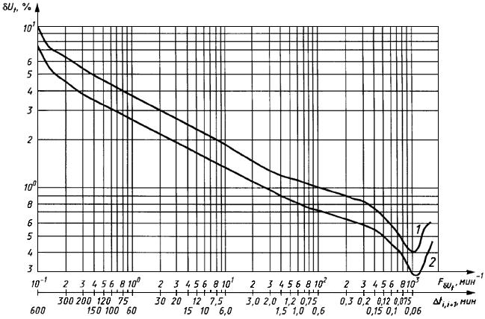
Рисунок 4.1 - Графік зміни напруги в залежності від частоти повторення її за хвилину для коливань напруги, що мають форму меандру.

Гранично допустиме значення суми усталеного відхилення напруги Uy і розмаху змін напруги Ut в точках приєднання до електричних мереж напругою 0,38 кВ одно +/- 10% від номінальної напруги.
Гранично допустиме значення для короткочасної дози флікера Pst при коливаннях напруги з формою, що відрізняється від меандру, так само 1,38, а для тривалої дози флікера Plt при тих же коливаннях напруги одно 1,0.
Короткочасну дозу флікера визначають на інтервалі часу спостереження, що дорівнює 10 хв. Тривалу дозу флікера визначають на інтервалі часу спостереження, що дорівнює 2 ч. Гранично допустиме значення для короткочасної дози флікера Pst в точках загального приєднання споживачів електричної енергії, які мають лампами розжарювання в приміщеннях, де потрібна значна зорова напруга, при коливаннях напруги з формою, що відрізняється від меандру, так само 1,0, а для тривалої дози флікера Plt в цих же точках одно 0,74.

4.3 Несинусоїдальність напруги.
Несинусоїдальність напруги характеризується наступними показниками:
- коефіцієнтом спотворення синусоидальности напруги;
- коефіцієнтом n-ой гармонійної складової напруги.
Нормально допустимі і гранично допустимі значення коефіцієнта спотвореннясинусоидальности напруги в точках загального приєднання до електричних мереж з різним номінальною напругою.

Таблиця 4.1. Значення коефіцієнта спотворення синусоидальности кривої напруги, в процентах.
Нормально допустиме значення  при , кВ |  |  |  | Предельно допустиме значення  при, кВ
0,38 | 6-20 | 35 | 110-330 | 0,38 | 6-20 | 35 | 110-330
8,0 | 5,0 | 4,0 | 2,0 | 12,0 | 8,0 | 6,0 | 3,0

Нормально допустимі значення коефіцієнта n-ой гармонійної складової напруги в точках загального приєднання до електричних мереж з різним номінальним напругою Uном наведені в табл. 4.2.

Таблиця 4.2 Значення коефіцієнта n-ой гармонійної складової напруги в процентах.
 | Нечетные гармоники, не кратные 3, при , кВ |  |  |  |  | Нечетные гармоники,  кратные 3**, при , кВ |  |  |  |  | Четные гармоники  при , кВ
* |  | 0,38 | 6-20 | 35 | 110-330 | * | 0,38 | 6-20 | 35 | 110-330 | * | 0,38 | 6-20 | 35 | 110-330
5 |  | 6,0 | 4,0 | 3,0 | 1,5 | 3 | 5,0 | 3,0 | 3,0 | 1,5 | 2 | 2,0 | 1,5 | 1,0 | 0,5
7 |  | 5,0 | 3,0 | 2,5 | 1,0 | 9 | 1,5 | 1,0 | 1,0 | 0,4 | 4 | 1,0 | 0,7 | 0,5 | 0,3
11 |  | 3,5 | 2,0 | 2,0 | 1,0 | 15 | 0,3 | 0,3 | 0,3 | 0,2 | 6 | 0,5 | 0,3 | 0,3 | 0,2
13 |  | 3,0 | 2,0 | 1,5 | 0,7 | 21 | 0,2 | 0,2 | 0,2 | 0,2 | 8 | 0,5 | 0,3 | 0,3 | 0,2
17 |  | 2,0 | 1,5 | 1,0 | 0,5 | >21 | 0,2 | 0,2 | 0,2 | 0,2 | 10 | 0,5 | 0,3 | 0,3 | 0,2
19 |  | 1,5 | 1,0 | 1,0 | 0,4 |  |  |  |  |  | 12 | 0,2 | 0,2 | 0,2 | 0,2
23 |  | 1,5 | 1,0 | 1,0 | 0,4 |  |  |  |  |  | >12 | 0,2 | 0,2 | 0,2 | 0,2
25 |  | 1,5 | 1,0 | 1,0 | 0,4
>25 |  | 0,2+ +1,3х х25/ | 0,2+ +0,8х х25/ | 0,2+ +0,6х х25/ | 0,2+ +0,2х х25/

Гранично допустиме значення коефіцієнта n-ой гармонійної складової напруги обчислюютьза формулою:
KU (n) перед = 1,5 KU (n) норм,
(1) де KU (n) норм - нормально допустимі значення коефіцієнта n-ой гармонійної складової напруги, що визначаються за таблицею 4.2.

4.4 Несиметрія напруг
Несиметрія напруг характеризується наступними показниками:
- коефіцієнтом несиметрії напруг за зворотною послідовністю;
- коефіцієнтом несиметрії напруг за нульовою послідовності.
Нормально допустимі і гранично допустимі значення коефіцієнта несиметрії напруг позворотній послідовності в точках загального приєднання до електричних мереж рівні 2,0 і 4,0%відповідно.
Нормально допустимі і гранично допустимі значення коефіцієнта несиметрії напругза нульовою послідовності в точках загального приєднання до чотирьох провідних електричних мереж з номінальною напругою 0,38 кВ рівні 2,0 і 4,0% відповідно.

4.5 Способи розрахунку і методики визначення показників КЕ і
допоміжних параметрів

4.5.1 Відхилення напруги
Вимірювання сталого відхилення напруги Uу здійснюють наступним чином.
Для кожного i-го спостереження за період часу, рівний 24 ч, вимірюють значення напруги, яке в електричних мережах однофазного струму визначають як діюче значення напруги основної частоти U (1) i в вольтах, кіловольтах без урахування вищих гармонійних складових напруги, а в електричних мережах трифазного струму - як діюче значення кожного міжфазного (Фазного) напруги основної частоти U (1) i, а також як діюче значення напруги прямої послідовності основної частоти U1 (1) i, що обчислюється за формулою:

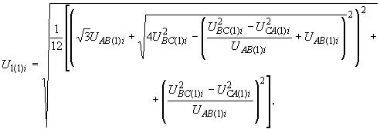
де UAB (1) i, UBC (1) i, UCA (1) i - діючі значення міжфазних напруг основної частоти в i-ом спостереженні, В, кВ.

При визначенні напруги U1 (1) i допускається:
1) визначати в електричних мережах трифазного струму значення напруги прямої послідовності
основної частоти за наближеною формулою:
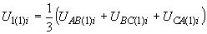

2) вимірювати в електричних мережах однофазного і трифазного струму замість діючих значень фазних і міжфазних напруг основної частоти діючі значення відповідних напруг з урахуванням гармонійних складових цих напруг при коефіцієнті спотворення синусоидальности напруги (відповідно до вимог Б.3.3), що не перевищує 5%.
2) Обчислюють значення усередненого напруги Uy, в вольтах, кіловольтах, як результат усереднення N спостережень напруг U (1) i або U1 (1) i за інтервал часу 1 хв за формулою:
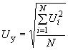

де Ui - значення напруги U (1) i або U1 (1) i в i-му спостереженні в вольтах, кіловольтах;
Число спостережень за 1 хв повинно бути не менше 18
3) Обчислюють значення усталеного відхилення напруги (Uу у відсотках за формулою:
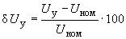
де Uном - номінальне міжфазова (фазное) напруга, в вольтах, кіловольтах.
4) Якість електричної енергії по сталому відхиленню напруги в точці загального
приєднання до електричної мережі вважають відповідним вимогам цього стандарту, якщо всі виміряні за кожну хвилину протягом встановленого за пунктом 5.1 періоду часу (24 год) значення усталеного відхилення напруги перебувають в інтервалі, обмеженому гранично допустимими значеннями, а не менше 95% показники повинні розраховуватися за той же період часу значень усталеного відхилення напруги знаходиться в інтервалі, обмеженому нормально допустимими значеннями. Допускається визначати відповідність нормам стандарту за сумарною тривалості часу виходу за нормально і гранично допустимі межі. Якість електричної енергії по сталому відхиленню напруги вважають відповідним вимогам цього стандарту, якщо сумарна тривалість часу виходу за нормально допустимі значення становить не більше 5% від встановленого періоду часу, тобто 1 ч 12 хв, а за гранично допустимі значення - 0% від цього періоду часу.

4.5.2 Несинусоїдальність напруги
Вимірювання коефіцієнта n-ой гармонійної складової напруги K (n) i здійснюють для міжфазних (фазних) напруг.
Для кожного i-го спостереження за період часу, рівний 24 ч, визначають діюче значення напруги n-ої гармоніки U (n) i, в вольтах, кіловольтах.
Обчислюють значення коефіцієнта n-ой гармонійної складової напруги KU (n) i в відсотках як результат i-го спостереження, за формулою
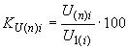
де U(1)i - действующее значение напряжения основной частоты на i-ом наблюдении В вольтах, киловольтах.
Допускається обчислювати даний показник КЕ за формулою:
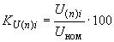
Примітка - Відносна похибка обчислення KU (n) i з використанням формули замість формули чисельно дорівнює значенню відхилення напруги U (1) i від Uном.
Обчислюють значення коефіцієнта n-ой гармонійної складової напруги KU (n) в відсотках як результат усереднення N спостережень KU (n) i на інтервалі часу Tvs, рівному 3 с, за формулою:
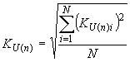

Число спостережень N повинно бути не менше 9.
Якість електричної енергії за коефіцієнтом n-ой гармонійної складової напруги в точці загального приєднання вважають відповідним вимогам цього стандарту, якщо найбільше з усіх виміряних протягом 24 год значень коефіцієнтів n-ой гармонійної складової напруги не перевищує гранично допустимого значення, а значення коефіцієнта n-ой гармонійної складової напруги, відповідне ймовірності 95% за встановлений період часу, не перевищує нормально допустимого значення. Допускається визначати відповідність нормам стандарту за сумарною тривалості часу виходу за нормально і гранично допустимі значення.
Якість електричної енергії за коефіцієнтом n-ой гармонійної складової напруги вважають відповідним вимогам цього стандарту, якщо сумарна тривалість часу виходу за нормально допустимі значення становить не більше 5% від встановленого періоду часу, тобто 1 ч 12 хв, а за гранично допустимі значення - 0% від цього періоду часу.
Вимірювання коефіцієнта спотворення синусоидальности напруги KU здійснюють для міжфазних (фазних) напруг.
Для кожного i-ого спостереження за встановлений період часу визначають діючізначення гармонійних складових напруги в діапазоні гармонік від 2-ї до 40-ї в вольтах, кіловольтах.
Обчислюють значення коефіцієнта спотворення синусоїдальності кривої напруги Kui в відсотках як результат i-го спостереження, за формулою
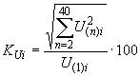

де U (1) i - діюче значення міжфазного (фазного) напруги основної частоти для i-госпостереження, В вольтах, кіловольтах.
При визначенні даного показника КЕ допускається:
1) не враховувати гармонійні складові, значення яких менше 0,1 відсотках;
2) обчислювати даний показник КЕ за формулою
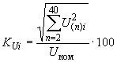
Обчислюють значення коефіцієнта спотворення синусоидальности кривої напруги KU в відсотках як результат усереднення N спостережень KUi на інтервалі часу Tvs, рівному 3 с, за формулою:
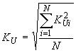
Якість електричної енергії по коефіцієнту спотворення синусоидальности кривої напруги в точці загального приєднання вважають відповідним вимогам цього стандарту, якщо найбільше з усіх виміряних протягом 24 год значень коефіцієнтів спотворення синусоидальности кривої напруги не перевищує гранично допустимого значення, а значення коефіцієнта спотворення синусоидальности кривої напруги, відповідне ймовірності 95% за встановлений період часу, не перевищує нормально допустимого значення.
Додатково допускається визначати відповідність нормам цього стандарту за сумарною тривалості часу виходу виміряних значень даного показника за нормально і гранично допустимі значення.
При цьому якість електричної енергії по коефіцієнту спотворення синусоидальности кривої напруги вважають відповідним вимогам цього стандарту, якщо сумарна тривалість часу виходу за нормально допустимі значення становить не більше 5% від встановленого періоду часу, тобто 1 ч 12 хв, а за гранично допустимі значення - 0% від цього періоду часу.

4.5.3 Несиметрія напруг
Вимірювання коефіцієнта несиметрії напруг за зворотною послідовністю K2U для міжфазних напруг здійснюють наступним чином.
Для кожного i-го спостереження за період часу, рівний 24 ч, вимірюють одночасно діючі значення міжфазних напруг по основній частоті UAB (1) i, UBC (1) i, UCA (1) i в вольтах, кіловольтах.
Обчислюють значення напруги зворотної послідовності основної частоти
U2 (1) i за формулою
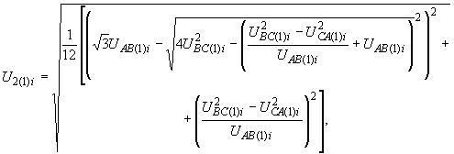
Обчислюють коефіцієнт несиметрії напруг за зворотною послідовністю K2Ui в відсотках як результат i-го спостереження за формулою:
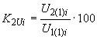
де U2 (1) i - діюче значення напруги зворотної послідовності основної частоти трифазної системи напруг в i-му спостереженні, В вольтах, кіловольтах;
U1 (1) i - діюче значення напруги прямої послідовності основної частоти в i-ом спостереженні, в вольтах, кіловольтах.
При визначенні K2Ui допускається: обчислювати U2 (1) i за наближеною формулою:

де Uнб (1) i, Uнм (1) i - найбільше і найменше значення, що діють з трьох міжфазних напруги основної частоти в i-му спостереженні, В вольтах, кіловольтах.
2) застосовувати при обчисленні U2 (1) i замість діючих значень міжфазних напруг основної
частоти діючі значення відповідних напруг з урахуванням гармонійних складових цих напруг при коефіцієнті спотворення синусоидальности напруги, що не перевищує 5%;
3) обчислювати K2Ui за формулою:
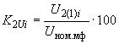
де Uном мф - номінальне значення міжфазного напруги, В вольтах, кіловольтах.
Якість електричної енергії за коефіцієнтом зворотній послідовності в точці загального приєднання вважають відповідним вимогам цього стандарту, якщо найбільше з усіх виміряних протягом 24 год значень коефіцієнтів несиметрії напруг по зворотній послідовності не перевищує гранично допустимого значення, а значення коефіцієнта несиметрії напруг за зворотною послідовністю, відповідне ймовірності 95%, за встановлений період часу не перевищує нормально допустимого значення.
Допускається визначати відповідність нормам стандарту за сумарною тривалості часу виходу за нормально і гранично допустимі значення.
Якість електричної енергії за коефіцієнтом зворотній послідовності вважають відповідним вимогам цього стандарту, якщо сумарна тривалість часу виходу за нормально допустимі значення становить не більше 5% від встановленого періоду часу, тобто 1 ч 12 хв, а за гранично допустимі значення - 0% від цього періоду часу.
Вимірювання коефіцієнта несиметрії напруг за нульовою послідовності K0Ui проводять в чотирьох провідних мережах наступним чином.
Для кожного i-го спостереження за період часу, рівний 24 ч, вимірюють одночасно діючі значення трьох міжфазних і двох фазних напруг основної частоти UAB (1) i, UBC (1) i, UCA (1) i, UA (1) i, UB (1) i, UC (1) i в вольтах, кіловольтах.
Визначають діюче значення напруги нульової послідовності основної частоти U0 (1) i в i-му спостереженні за формулою:
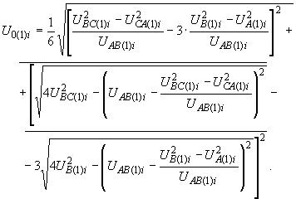

Обчислюють коефіцієнт несиметрії напруг за нульовою послідовності K0Ui в відсотках як результат i-го спостереження за формулою:

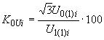

де U0 (1) i - діюче значення напруги нульової послідовності основної частоти трифазної системи напруг в i-му спостереженні в вольтах, кіловольтах;
U1 (1) i- діюче значення міжфазного напруги прямої послідовності основної частоти в вольтах, кіловольтах.
При визначенні даного показника КЕ допускається:
обчислювати U0 (1) i при симетрії міжфазних напруг за наближеною формулою:

де Uнб ф (1) i, Uнм ф (1) i - найбільше і найменше з трьох діючих значень фазних напруг основної частоти в i-му спостереженні в вольтах, кіловольтах.
Застосовувати замість діючих значень міжфазних і фазних напруг основної частоти діючі значення відповідних напруг з урахуванням всіх гармонійних складових цих напруг при коефіцієнті спотворення синусоидальности кривих напруг, що не перевищує 5%; вичисляють K0Ui за формулою:
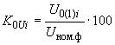

де Uном ф - номінальне значення фазної напруги, В, кВ.
Обчислюють значення коефіцієнта несиметрії напруг за нульовою послідовності K0U у відсотках як результат усереднення N спостережень K0Ui на інтервалі часу TVS, рівному 3 с, за формулою:

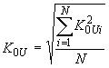

Якість електричної енергії за коефіцієнтом несиметрії напруг за нульовою послідовності в точці загального приєднання вважають відповідним вимогам цього стандарту, якщо найбільше з усіх виміряних протягом 24 год значень коефіцієнтів несиметрії напруг за нульовою послідовності не перевищує гранично допустимого значення, а значення коефіцієнта несиметрії напруг за нульовою послідовності, відповідне ймовірності 95% за встановлений період часу, не перевищує нормально допустимого значення.
Допускається визначати відповідність нормам стандарту за сумарною тривалості часу виходу за нормально і гранично допустимі значення.
Якість електричної енергії за коефіцієнтом несиметрії напруг за нульовою послідовності вважають відповідним вимогам цього стандарту, якщо сумарна тривалість часу виходу за нормально допустимі значення становить не більше 5% від встановленого періоду часу, тобто 1 ч 12 хв, а за гранично допустимі значення - 0% від цього періоду часу.

4.6 Аналітичні методи оцінки відповідності коливань напруги з формою, яка відміняється від меандера, встановленим вимогам
При будь-якій формі періодичних і неперіодичних коливань напруги оцінка відповідності цих коливань нормам цього стандарту може бути проведена за допомогою спеціалізованого засобу вимірювань - флікерметра. При наявності запису обвідної середньоквадратичних значень напруги на інтервалі часу вимірювань за допомогою засобів вимірювань оцінка може бути проведена аналітичними методами.
Метод застосовують для періодичних коливань, форми яких наведені на Рис. 4.2, 4.3 і 4.4, з частотою повторення змін напруги менше 2 змін в секунду (120 хв-1). оцінку відповідності зазначених коливань нормам проводять наступним чином.
Визначають форму коливань, виділяючи огибающую середньоквадратичних значень напруги, отриманих на кожному напівперіоді основної частоти, що показано на рис. 4.2.
Визначають розмах Ut і частоту повторення FUt змін напруги.
Для періодичних коливань двоступеневої і пилкоподібної, прямокутної і трикутної форми визначають інтервал між змінами напруги ti, i + 1 для періодичних коливань, викликаних пуском двигунів визначають тривалості переднього і заднього фронту змін напруги (tф1, tф2).
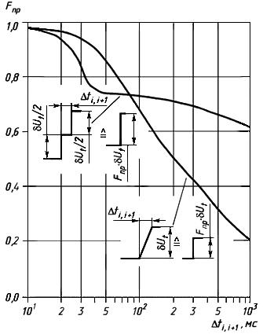
Рисунок 4.2 - Коефіцієнт приведення для періодичних коливань напруги, що мають двоступеневу і пилкоподібну форму.

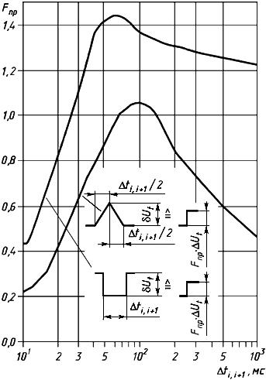
Рисунок 4.3 - Коефіцієнт приведення для прямокутних і трикутних періодичних коливань напруги

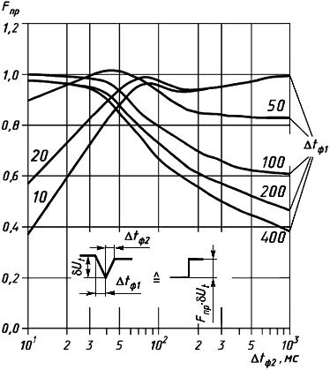
Рисунок 4.4 - Коефіцієнт приведення для періодичних коливань напруги, викликаних пуском двигунів

За рис. 4.2, 4.3 і 4.4 визначають коефіцієнт Fпр приведення коливань напруги з формою до коливань ступінчастою форми.
Визначають наведений розмах зміни напруги Utпр за формулою
Utпр = Fпр * Ut.
По кривим малюнка 1 для виміряної частоти повторення змін напруги FUt порівнюють наведений розмах зміни напруги Utпр з нормованим значенням Utнорм.

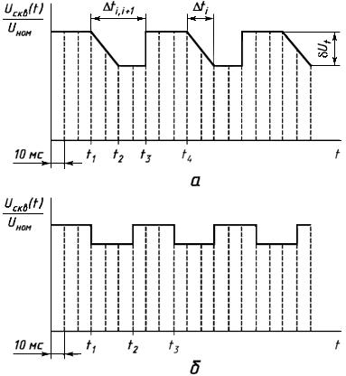
Рисунок 4.5 Коливання напруги довільної форми (а) і мають форму меандру (б)

Якщо Utпр не перевищує Utнорм, то коливання напруги відповідають вимогам стандарту.

4.7 Характеристики низької напруги електропостачання
Загальні положення
У цьому розділі описано характеристики напруги електропостачання в електричних мережах низької напруги загальної призначеності. Під час цього треба розрізняти:
— безперервні явища, тобто відхилення від номінального значення, що мають місце протягом усього часу. Зазначені явища мають місце головним чином унаслідок особливостей навантаження, змін потужності навантаження, або нелінійного характеру навантаження;
— випадкові події з напругою, тобто раптові та істотні відхили від нормальної чи бажаної форми кривої напруги. Це скоріше за все відбувається внаслідок непередбачуваних подій (наприклад, аварій) або зовнішніх причин (наприклад, погодних умов, дій третіх сторін).
Для деяких безперервних явищ визначено допустимі величини''^' характеристик; для випадків, що пов’язані з напругою, на даний час може бути використано тільки орієнтовні значення.
Стандартна номінальна напруга Un для мереж низької напруги загальної призначеності має значення Un = 230 В між фазним і нульовим проводом або між фазним проводами:
— для трифазних чотирипровідних мереж:
ІІп = 230 В між фазним та нульовим проводом;
— для трифазних трипровідних мереж:
Un = 230 В між фазними проводами.

4.7.1 Безперервні явища
Частота напруги електропостачання
Номінальна частота напруги електропостачання має бути 50 Гц. За нормальних робочих умов середнє значення частоти основного складника напруги, яку виміряно на проміжку 10 с, має бути в межах:
— для систем, які синхронно підключено до об’єднаної енергосистеми;
50 Гц ± 1 % (тобто 49,5 Гі4...50,5 Гц) протягом 99,5 % часу за рік;
50 Гц + 4 % /- 6% (тобто 47 ГЦ...52 Гц) протягом 100 % часу вимірювання;
— для мереж без синхронного підключення до об’єднаної енергосистеми (тобто для електропостачальних систем типу енергетичний острів):
50 Гц ± 2 % (тобто 49 ГЦ...51 Гц) протягом 95 % часу за тиждень;
50 Гц ± 15 % (тобто 42,5 Гц...57,5 Гц) протягом 100 % часу вимірювання.
Змінення напруги електропостачання
Вимоги:
У нормальних робочих умовах, за винятком періодів, під час котрих відбувались переривання напруги, змінення напруги не повинні перевищувати ± 10 % від величини номінальної напруги U^.
В умовах, коли електричну енергію постачають електромережі без зв’язку з об’єднаною енергосистемою чи до особливо віддалених користувачів мережею, змінення напруги не повинні перевищувати + 10 % /- 15 % від Un- Користувачів мережею електропостачання має бути поінформовано про ці умови.

4.7.2 Метод випробування
За нормальних робочих умов,
— протягом кожного тижневого періоду 95 % середньоквадратичних значень напруги електропостачання, які усереднені на 10-ти хвилинному проміжку, мають бути в межах L/^, ± 10 %; і
— усі середньоквадратичні значення напруги електропостачання, усереднені на 10-ти хвилинному проміжку, мають бути в межах С/„ + 10 % /- 15 %.

4.7.3 Швидкі змінення напруги
Одиничне швидке змінення напруги:
Швидке змінення напруги електропостачання головним чином спричинене змінами величини навантаги в устаткованні користувачів електромережею, перемиканням у системі чи аваріями.
Якщо напруга під час змінювання перетинає поріг провалу напруги та/чи поріг перенапруги, то такий випадок точніше треба покласиф ікувати як провал напруги та/або перенапругу.
Показник флікера
За нормальних робочих умов у будь-яком у тижневом у періоді показник довгочасного флікера P/f, спричиненого коливанням напруги, має бути менше або рівний 1 для 95 % часу спостерігання.

4.7.4 Небаланс напруг електропостачання
За нормальних робочих умов протягом кожного тижневого періоду 95 % середньоквадратичних значень напруги зворотної послідовності (основного складника), усереднених на 10-ти хвилинному проміжку, мають бути в межах від О % до 2 % від напруги прямої послідовності (основного складника).

4.7.5 Напруга гармонік
За нормальних робочих умов протягом кожного тижневого періоду 95 % середньоквадратичних значень напруги кожної гармоніки, усереднених на 10-ти хвилинному проміжку, мають бути меншими чи рівними значенням, що їх наведено в таблиці 4.3. Резонанси можуть спричинювати вищі напруги окремих гармонік. Окрім того, СКГС напруги електропостачання (ураховуючи всі гармоніки до 40-ої включно) мають бути меншими чи рівними 8 %

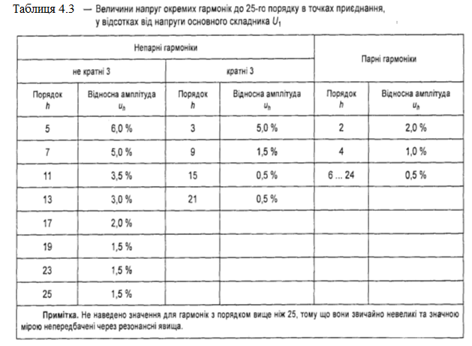

4.7.6 Напруги інтергамонік
Рівень інтергармонік збільш ується внаслідок розвитку перетворювачів частоти й подібного регулювального обладнання. Ці рівні — на розгляді, щоб отримати більший досвід.
У деяких випадках інтергармоніки, навіть низького рівня, спричинюють зростання флікера або вплив на системи, у яких використовують змодульовані тональні посилки.

5. РОЗРОБКА СТАРТАП ПРОЕКТУ

Тема стартап проекту: «Зменшення похибки при визначенні гармонічного складу шляхом корекції відхилення частоти»
Так як, в основному, похибка яка визвана нестбільністю частоти електричної мережі вноситься на етапі обчислення компонент Фур‘є, то при їх визначенні пропонується враховувати величину невідповідності дійсного кута вибірки його розрахунковому значенню. В даній роботі описані методи зменшення впливу відхилення частоти на визначення характеристик споживання енергії. Запропоновані методи застосовуються як до синусоїдальної, так і до несинусоїдальної форм сигналу. Результати показують, що ці методи мають високу точність навіть з сигналами, що містять гармоніки, і для частоти, яка відхиляється від номінального значення.

5.1 Цілі етапів проекту
Оскільки електрична енергія – це товар який не має замінників, а даний метод поширюється лише на декілька показників і за певних умов (відхилення частоти) він буде доречним, то це усуває конкурентні методи. Усі інші методи визначають гармонічний склад без урахування відхилення частоти що автоматично усуває їх із числа конкурентів.

Таблиця 5.1 - Цілі основних етапів реалізації стартап-проекту
Етапи реалізації стартап-проекту | Цілі етапів реалізації стартап-проекту
Початковий етап стартап-проекту | Дослідження потреб та запитів споживачів, суперечностей та технологічних недосконалостей діючих продуктів-аналогів конкурентного середовища. Оцінка та виправлення показників при визначенні гармонічного складу шляхом корекції відхилення частоти
Етап аналізу конкурентного середовища | Конкурентів не виявлено
Етап обґрунтування ресурсного забезпечення проекту | Визначення необхідних матеріальних, трудових, капітальних ресурсів, ключових процесів, технології, обладнання та реалізації проекту в часі і просторі
Інвестиційний етап реалізації стартап-проекту | Пошук потенційних інвесторів фінансування стартап-проекту
Маркетинговий етап реалізації проекту | Обґрунтування каналів збуту продукту стартап-проекту, залучення потенційних споживачів, формування необхідних сегментів ринку

5.2 Обґрунтування актуальності та новизни інноваційної ідеї стартап-проекту
Визначимо ключові переваги концепції потенційного товару. Потреба: Визначати гармонічний склад при відхиленні частоти з невеликою похибкою. Вигода, яку пропонує товар:
Швидкий, простий та точний метод.
Ключові переваги перед конкурентами:
Метод враховує відхилення частоти при визначенні гармонічного складу
Товар за задумом:
Визначати гармонічний склад при відхиленні частоти з невеликою похибкою
Товар у реальному виконанні
Властивості/характеристики:
1. Швидкість
2. Простота
3. Точність
Якість: стандарти, нормативи
1. ДСТУ EN 50160
2. EN 61000
3. IEEE-519-1992

Таблиця 5.2 - Актуальність та новизна ідеї стартап-проекту
Зміст ідеї | Напрямки застосування | Переваги та вигоди споживача
Корекція девіації частотии (методологічна) | Великі та середні промислові підприємства у яких вищі гармоніки викликають брак продукції | Забезпечення високого рівня ПЯЕЕ
Корекція девіації частотии (цифровою технікою) | Електропередавальні компанії | Зменшення браку продукції (або його матеріальна компенсація) спричинена вищими гармоніками

Аналіз конкурентного середовища
Аналіз конкурентного середовища
Тип конкуренції – монополія:
Немає аналогів.
За рівнем конкурентної боротьби – національний.
Впровадження планується на всіх великих та середніх промислових підприємствах України.
За галузевою ознакою – міжгалузева.
Впровадження буде стосуватися підприємств споживачів великої кількості електричної енергії незалежно від галузі.
За характером конкурентних переваг – нецінова.
Перевага стосується унікальності методу.
Потенційні конкуренти:
Конкуренти які створять ефективніший метод та краще популяризують його. Все що необхідно для входу на ринок це хороший продукт та його ефективне просування.
На ринку не зустрічається конкуренції по усуненню похибки визначення гармонічного складу при відхиленні частоти. Отже, конкуренція настане тоді коли на ринку з’явиться аналогічний метод.

Таблиця 5.3 - Переваги ідеї проекту
№  п/п | Техніко-економічні характеристики ідеї | Конкурент1 | Конкурент2
1. | З бажаним кроком, обчислити відносну похибку і зберігати в пам'яті пристрою вимірювання | Монополія | Міжгалузева.
2 | Вимірювати в реальному часі вхідну частоту і визначати γ . На підставі виміряного значення, визначити відносну похибку. Результати визначення активної потужності та ефективного значення напруги | Конкуренти які створять ефективніший метод та краще популяризують його

Аналіз потенційних загроз та можливостей реалізації стартап-проекту, визначивши сильні та слабкі сторони, а також його можливості та загрози, що дозволить упорядкувати процес формування бізнес-ідеї.

Таблиця 5.4 - Форма для проведення SWOT-аналізу
Фактори | Оцінка середовища |  | Оцінка підприємства
Фактори | Можливості | Загрози | Сильні сторони | Слабкі сторони
1.Залежні від діяльності підприємства:  1.1. Пілотний проект на широковідомому підприємстві | Можливість матеріальної компенсації браку спричиненого наявністю вищих гармонік з подальшою вигодою для авторів методу; підвищення якості моніторингу показників якості електричної енергії | Метод не здобуде необхідної популярності;  імовірні клієнти не будуть вважати за необхідне проводити гармонічний аналіз, не кажучи вже про його точність; | наявні конкурентні переваги;  інноваційність;  знання про склад та найважливіші стратегічні групи;  вищі за середні технологічні та інноваційні навички;  Врахування відхилення частоти (та її компенсування) при визначенні гармонічного складу; швидкий, простий та точний метод | відсутність знань переваг організаційно-правових форм організації бізнесу;  нижчі за середні темпи зростання;  брак деяких ключових навичок для ефективної конкуренції;  розміри виробництва надто малі, щоб впливати на ринкову ситуацію;  Необхідність наявності цифрової техніки вимірювання; потрібні попередні професійні знання для застосування методу
2.Незалежні від діяльності підприємства:
2.1. Підвищення інтересу підприємців звертатися до наукових інститутів

Таблиця 5.5 - Матриця SWOT-аналізу
 | W (weaknesses) – Слабкі сторони
  S (strength) – Сильні сторони
1. Врахування відхилення частоти (та її компенсування) при визначенні гармонічного складу;  2. швидкий, простий та точний метод | 1. Необхідність наявності цифрової техніки вимірювання;  2. потрібні попередні професійні знання для застосування методу
O (opportunities) – Можливості | T (threats) – Загрози
1. Можливість матеріальної компенсації браку спричиненого наявністю вищих гармонік з подальшою вигодою для авторів методу;  2. підвищення якості моніторингу ПЯЕЕ | 1. Метод не здобуде необхідної популярності;  2. імовірні клієнти не будуть вважати за необхідне проводити гармонічний аналіз, не кажучи вже про його точність;

Обґрунтування ресурсного забезпечення проекту.
Даний проект має можливість комерціалізації. Але динаміка на ринку не сприяє високому попиту. Щоб покращити становище необхідно розвивати дану тематику. І тільки після успішно проведеної рекламної компанії даний метод набере необхідної популярності. Оскільки затрати на розробку методу були мінімальними, то рентабельність буде максимальною.

Таблиця 5.6 - Обґрунтування капіталовкладень на реалізацію проекту
Статті капіталовкладень | Величина, тис. грн.
Прямі матеріальні затрати
витрати сировини й матеріалів за винятком повернених відходів | 1500
витрати купівельних напівфабрикатів та комплектуючих виробів | 900
витрати палива й енергії | 300
витрати на запасні частини | 300
інші матеріальні витрати | -------
Прямі затрати на оплату праці виробничих працівників | 800
заробітна плата за ставками і тарифами виробничих працівників | 300
премії, заохочення, компенсаційні виплати виробничих працівників | 300
оплата відпусток виробничих працівників | 300
інші витрати невідпрацьованого часу виробничих працівників | 150
Соціальні відрахування до Пенсійного фонду – 22% по заробітній платі виробничих працівників | 198
Вартість основних фондів та нематеріальних активів виробничого призначення
початкова вартість задіяних у виробничому процесі основних засобів та необоротних нематеріальних активів (разом із транспортуванням, установкою та демонтажем) | 70
Інші прямі витрати:
витрати на дослідження та розробку інноваційних продуктів | 30
витрати на послуги сторонніх підприємств (охорона, реклама оренда тощо) | 70
витрати на оплату комунальних послуг | 60
повернення кредитів (інвестицій) та їх обслуговування | ------
прямі інші витрати | ------
Загальновиробничі витрати
витрати на управління виробництвом (оплата праці управлінського персоналу всіх підрозділів підприємства разом із ЄСВ до Пенсійного фонду, відряджень тощо) | 150
витрати на основні засоби та нематеріальні активи загальновиробничого призначення | 50
витрати на вдосконалення технології й організації виробництва | 70
витрати на опалення, освітлення, водопостачання, водовідведення та інше утримання виробничих приміщень | 40
витрати на охорону праці, техніку безпеки і охорону довкілля | 70
інші загальновиробничі витрати | ------
Всього капіталовкладень на реалізацію проекту | 2500

Ключові види діяльності та партнери.
Основні потреби ринку це – зменшення браку продукції (або його матеріальна компенсація) спричинена вищими гармоніками та забезпечення високого рівня показників якості електроенергії. Планується співпрацювати з великими та середніми промисловими підприємствами у яких вищі гармоніки викликають брак продукції та електропередавальними компаніями.

Таблиця 5.7 - Ключові види діяльності
Назва діяльності | Опис діяльності | Результат діяльності
Уникнення споживання неякісної електроенергії;  Уникнення претензій від споживачів щодо зниження якості показників якості електроенергії зазначених у ДСТУ EN 50160 та інших нормативах | Визначення гармонічного складу при відхиленні частоти з невеликою похибкою. | Висока точність, швидкість та простота використання

Обґрунтування рівня рентабельності (прибутковості) інноваційної ідеї.
Відповідно до розділу 3 «Податок на прибуток підприємства» Податкового кодексу України, прибуток – це частина валового доходу підприємства (фірми) за винятком усіх витрат на виробничу та комерційну діяльність.
Відносна величина прибутку підприємства характеризується рівнем рентабельності. Рівень рентабельності це співвідношення прибутку до витрат виробництва, розрахованих у відсотках:
N_{пр.} = *100%=млн грн
де П – прибуток підприємства, ВВ – валові витрати.
Прибуток – це не арифметична ймовірність, яка визначається лише наприкінці звітного періоду (місяця, кварталу, року). Це специфічна мета підприємства, яка вимірюється кількісно, тому величину прибутку доцільно планувати та визначати з самого початку
В умовах ринкової економіки величина прибутку повинна відображати відносини власності або інші фінансові зобов’язання, наприклад, оплату дивідендів власникам акцій або залучення кредиту, тощо. Рекомендований розподіл прибутку підприємства за фондами такий:
- фонд розвитку виробництва (ФРВ) – 50%;
- фонд соціального розвитку (ФСР) – 25%;
- преміальний фонд (ПФ) – 10%;
- дивіденди засновникам – 15%
Дані обґрунтування необхідного рівня прибутку інноваційної ідеї, для якої розраховується ціна узагальнюємо в таблиці 5.8.

Таблиця 5.8 -Обґрунтування рівня рентабельності товару (послуги)
Статті витрат | Значення показників. | Од. вимір.
1. Собівартість одиниці продукції | 15 | тис. грн.
Обсяг виробництва в рік | 150 | тис. од.
2. Необхідний прибуток | 1,7 | млн. грн.
2.1. Кредитні засоби та їх обслуговування | 550 | тис. грн.
2.2. Засоби ФРВ | 370 | тис. грн.
2.3. Засоби ФСР | 110 | тис. грн.
2.4. Засоби ПФ | 57 | тис. грн.
2.5. Грошові виплати власникам підприємства | 870 | тис. грн.
2.6. Фінансовий резерв | 103 | тис. грн
2.7. Податок на прибуток | 350 | тис. грн.
3. Необхідний рівень рентабельності продукції | 17 | %

5.7 Обґрунтування вартості виробництва інноваційної техніки
Враховуючи необхідність наповнення виробничих фондів підприємства, підтримання належного рівня рентабельності, обґрунтуємо вартість обладнання (технології). Зазначимо, що саме податок на додану вартість (ПДВ), який сплачується всіма суб’єктами господарської діяльності відповідно до розділу 5 Податкового кодексу України перетворює вартість товару (послуги) на його ціну. Величина ПДВ становить 20% доданої вартості товару (послуги) [9]. Визначимо величину ПДВ та ціни техніки (технології). Узагальнимо результати обґрунтування в таблиці 5.9.

Таблиця 5.9 - Обґрунтування вартості та ціни
Статті витрат | Джерело даних | Одиниці вимірювання | Значення показників
1. Собівартість одиниці товару (послуги) | табл. 5,8 | тис. грн. | 15
2. Норма рентабельності | табл. 5.8 | % | 17
3. «Нормальний» питомий прибуток | п.1 * п.2 / 100% | млн. грн. | 1,5
4. Вартість виробництва одиниці продукції | п.1 + п.3 | тис. грн. | 6,7
5. ПДВ | п.4*0,2 | тис. грн. | 200
6. Відпускна ціна товару (послуги) | п.4+п.5 | тис. грн. | 27

Для обґрунтування залежності між обсягами виробництва, прибутку та витратами доцільне формування ціни на основі беззбитковості виробництва. При цьому особлива увага приділяється аналізу випуску продукції, що дозволяє визначати критичний обсяг виробництва товару при якому витрати дорівнюють виручці від реалізації товару. При цьому підприємство не має ні прибутків, ні збитків, що означає такий обсяг виробництва товару, який покриває здійснені підприємством витрати.
Обґрунтування беззбиткового обсягу виробництва здійснюється за таких такі припущень:
- ціна реалізації товару, як і ціни на спожиті виробничі ресурси, незмінні;
- витрати поділяються на постійні, які залишаються сталими при змінах обсягів виробництва, та змінні, які змінюються пропорційно обсягам виробництва;
- виручка від реалізації товару пропорційна обсягу його реалізації;
- при зміні рівня рентабельності, а значить виручки від реалізації може бути декілька точок беззбиткового обсягу виробництва;
- асортимент виробів постійний, якщо підприємство виготовляє декілька виробів (величина граничного прибутку в цьому випадку буде залежати від асортименту продукції, а точки критичних обсягів виробництва обґрунтовуються для кожної асортиментної одиниці товару).
- обсяг виробництва дорівнює обсягу реалізації.

Цільові групи потенційних споживачів.
В обґрунтуванні потенційних споживачів доцільно виявити цільові групи, яким будуть пропонуватися створені обладнання або технології, а також визначити відповідну стратегію охоплення ринку.

Таблиця 5.10 – Вибір цільових груп потенційних споживачів
№ п/п | Опис цільової групи потенційних клієнтів | Орієнтовний попит в межах цільової групи (сегменту) | Інтенсивність конкуренції в сегменті | Простота входу у сегмент
1 | Великі та середні промислові підприємства у яких вищі гармоніки викликають брак продукції | масового маркетингу | висока ступінь стандартизації | фінансові можливості своєї фірми
2 | Електропередавальні компанії | масового маркетингу | необхідний об’єм інвестицій | конкурентоспроможність

Обраний сегмент ринку передбачає розроблення базової стратегію розвитку

Таблиця 5.11 - Визначення базової стратегії розвитку
Обрана альтернатива розвитку проекту | Стратегія охоплення ринку | Ключові конкурентні позиції відповідно до обраної стратегії | Базова стратегія розвитку*
Ринкові можливості посилення ідеї стартап-проекту | масовий маркетинг | Якісне обладнання, енергоощадна технологія, постійний зворотній зв'язок з споживачами. | Стратегія диференціації

Канали збуту.
Канали збуту — це сукупність фірм або окремих осіб, які виконують посередницькі функції щодо фізичного переміщення товарів і перебирають на себе або сприяють переданню права власності на товари на шляху їх просування від виробника до споживача. Незважаючи на те, що при використанні послуг посередників виробник певною мірою втрачає контроль за реалізацією товарів, більшість підприємців вважає вигідним залучення посередників. Необхідно визначитися або проводити збут власними силами або залучати сторонніх посередників (власна або залучена система збуту); вибрати та обґрунтувати необхідність та вид посередників.
Необхідно визначитися з оптимальної системи збуту обладнання (технології) і описати процес продажу, який буде включати проведення комерційних переговорів, торгівельних семінарів, демонстрування можливостей обладнання або технології та прогресивних методів їх експлуатації.

Таблиця 5.12 - Формування системи збуту
№ п/п | Специфіка закупівельної поведінки цільових клієнтів | Функції збуту, які має виконувати постачальник товару | Оптимальна система збуту
1 | Купівля права користування методом | Надання права користування методом | особливості ринку
2 | Купівля послуги визначення гармонічного складу | Надання послуги по визначенню гармонічного складу | власна система збуту

Бізнес-модель проекту
Розробка стартап-проекту - це створення бізнес-моделі комерціалізації науково-технічних розробок. Побудова конкурентної бізнес-моделі є ефективним інструментом вирішення поставлених у роботі задач і представляє структуру найважливіших елементів бізнес-проекту та є джерелом інноваційних ідей і підходів, які можуть бути застосовані в унікальному поєднанні компонентів. В таблиці 5.13 представляємо структуру бізнес-моделі інноваційного обладнання або технології

Таблиця 5.13 Структура бізнес моделі обладнання (технології)
Ключові партнери  Всі великі та середні промислові підприємства виробництво яких основується на споживанні електричної енергії;  Великі та середні промислові підприємства у яких вищі гармоніки викликають брак продукції;  Електропередавальні компанії;  ТОВ «ЕНЕРСВІТ» ;  ТОВ "ЕНЕРДЖІ 365";  ТОВ "СХІДНА ЕЛЕКТРОПЕРЕДАВАЛЬНА КОМПАНІЯ";  Інтеркабель Київ; | Ключові види діяльності:  Виробництво та реалізація;  Корекція девіації частотии (методологічна);  Корекція девіації частотии (цифровою технікою);  Забезпечення високого рівня показників якості електричної енергії  Забезпечення високою точністю визначення гармонічного складу задля підтримання показників якості електричної енергії на належному рівні | Взаємовідносини з клієнтами:  1.Надання консультаційних послуг;  2.Порівняльна вартість різноманітних систем;  3.Індивідуальний підхід |  | Споживчі сегменти:  Механізми безперервного транспорту;  Трансформатори;  Конденсаторні установки
 | Ключові ресурси:  1.Матеріальні ресурси (оренда приміщення, обладнання, витратні матеріали)  2.Інтелектуальні ресурси (створення патентів та ліцензій)  3.Людські ресурси (висококваліфіковані працівники)  4.Фінансові ресурси (власні кошти та залучені інвестиції) | Канали збуту:  1. Збут за географічним принципом  2.Реклама в журналах та газетах будівельної справи,  3.Он-лайн реклама сайтах теплоенергетики та енергозбереження
Структура собівартості  1.Витрати разові (капітальні): 1,1 млн грн  2.Витрати постійні: 0,8 млн грн  3.Витрати змінні: 0,4 млн грн |  |  | Потоки надходження доходу  1. Активний продаж  2. Пасивний продаж  3. Авторський нагляд

Висновки до розділу
Даний проект має можливість комерціалізації. Але динаміка на ринку не сприяє високому попиту. Щоб покращити становище необхідно розвивати дану тематику. І тільки після успішно проведеної рекламної компанії даний метод набере необхідної популярності. Оскільки затрати на розробку методу були мінімальними, то рентабельність буде максимальною. Промисловість України потребує якісного проведення гармонічного аналізу, що і може забезпечити метод корекції девіації. Це відкриває широкі перспективи впровадження. Хоча сильної конкуренції не просліджується існують бар’єри які заважають успішному просуванні, такі як необізнаність, а як наслідок, незацікавленість потенційних клієнтів.

Список літератури
1. Шевчук Н.А. Розробка та впровадження стартап проекту на прикладі геосинтетичного модуля-опалубки / Шевчук Н.А., Вапнічна В.В. // Сучасні проблеми економіки і підприємництво [Текст]: Збірник наукових праць. – Вип. 23. – К.: ІВЦ Видавництво «Політехніка», 2019 C.32-40
2. Стартап-проект. Рекомендації до виконання розділу магістерської дисертації «Розроблення стартап-проекту» [Електронний ресурс] : / П. В. Круш, Н. А. Шевчук, О. І. Андрусь ; КПІ ім. Ігоря Сікорського. – Київ : КПІ ім. Ігоря Сікорського, 2019. – 50 с.

ВИСНОВКИ

Викладено основні відомості про аналіз керування електроприводом на базі напівпровідникових перетворювачів та підвищення їх енергоефективність шляхом проведення досліджень.
Розглянуто в загальному вигляді можливості зниження енергоспоживання в асинхронних електроприводах при роботі в сталих і перехідних режимах.
Наведено раціональні структури енергозберігаючих автоматизованих
частотно-регульованих асинхронних електроприводів для типових виробничих механізмів. Дано кількісні оцінки зниження енергоспоживання.
Проведені досліди частотно-рергульованого приводу за допомогою
науково дослідницького стенду.
Умови електромагнітної сумісності з мережею живлення багато в чому визначають вибір виду і параметрів потужного регульованого електроприводу змінного струму. У ряді випадків ці вимоги впливають на вибір системи електропостачання.
Обрано відцентрований вентилятор ВЦ 4-75 №5. Відцентрові вентилятори рекомендується використовувати в вентиляційних установках високого тиску, з високими витратами повітря і для задоволення потреб у низькому шумі. Складається із крильчатки, розміщеної в спіральному кожусі. Цей кожух має два призначення: направляти потік повітря від крильчатки до точки виходу (включає направляючі лопатки) і перетворювати кінетичну енергію в статичний тиск.
Зроблено аналіз існуючих систем регулювання системи ПЧ-АД.
Виконано самостійні дослідження і оцінювання системи електроприводу за критерієм енергоефективності.
Проведено аналіз керування електроприводом на базі напівпровідникових перетворювачів та підвищення їх енергоефективність шляхом проведення досліджень.
Створено стартап-проект з впровадженням багатоцільового стенду для
досліджень режимів роботи ПЧ-АД. Проведено економічні розрахунки,
рентабельність даного продукту складає 23%. Окупність даного проекту з
урахуванням початкового грошового вкладу у розмірі 1500000 грн складає
близько 4 місяців.

Публікації автора:
Терьохін О.О. Науковий керівник Дубовик В. Г. Аналіз систем управління електроприводом з напівпровідниковими перетворювачами. Матеріали II науково-технічної конференції магістрантів Інституту енергозбереження та енергоменеджменту Національного технічного університету України «Київський політехнічний інститу імені Ігоря Сікорськогот». 21-22 листопада 2019 р. Зб. наукових праць кафедри АУЕК секції «Інжиніринг та автоматизація електротехнічних комплексів" ІЕЕ, КПІ імені Ігоря Сікорського – Київ: ІЕЕ, 2019. –147 с.

СПИСОК ЛІТЕРАТУРИ
- Електропривод: Навч. посібник / О.М. Закладний, В.В. Прокопенко, О.О. Закладний. – К.: «Освіта України», 2009. – 351 с.
- Електропривод: Навч. посібник / О.М. Закладний, В.В. Прокопенко, О.О. Закладний. – К.: НТУУ «КПІ», 2007. – 316 с.
- Енергозбереження засобами промислового електропривода: Навчальний посібник / О.М. Закладний, А.В. Праховник, О.І. Соловей - К: Кондор, 2005. – 408 с.
- Энергосбережение средствами промышленного электропривода / А.Н. Закладной, А.В. Праховник, А.И. Соловей. – К.: ДИЯ, 2001. – 343 с.
- Системы автоматизированного управления электропривода: Учебник / В.В. Москаленко. – М.: Инфра – М, 2004. – 208 с.
- Москаленко В.В. Электрический привод. Учебн. пособ. - М.: Высшая школа, 2000. - 368 c.
- Москаленко В.В. Электрический привод. Учебн. пособ. - М.: Высшая школа, 1991. - 430 с.
- Ильинский Н.Ф., Козаченко В.Ф. Общий курс электропривода. Учеб. для вузов. - М.: Энергоатомиздат, 1992. - 544 c.
- Ильинский Н.Ф., Рожановский Ю.В., Горнов А.О. Энергосбережение в электроприводе. - М.: Высшая школа, 1989. – 274 с.
- Теория электропривода. Учебн. пособ./ Б.И. Фираго, Л.Б. Павлячик. – Мн.: ЗАО “Техноперспектива”, 2004. – 527 с.
- Теория электропривода. Часть 1: Учебн. пособ./ А.Б. Зеленов. – Алчевск: ДонГТУ, 2005. – 394 с.
- Теория электропривода. Часть 2: Учебн. пособ./ А.Б. Зеленов. – Алчевск: ДонГТУ, 2005. – 513 с.
- Электрификация стационарных установок шахт. Справ. пособ. / С.А.Волотковский, Д.К. Крюков, Ю.Т. Разумный и др. Под общ. ред. Г.Г. Пивняка /- М.: Недра, 1990. – 342 с.
- Справочник по автоматизированному электроприводу / Под.ред. А.Н. Елисеева и А.В. Шинявского / - М.: Энергоатомиздат, 1983. - 616 с.
- „Правила устройства электроустановок” (ПУЭ Выпуск 1): Издательство НЦ ЭНАС: 2003 г. - 80 с.
- Энциклопедия Света, том 1: Электрические лампы и пускорегулирующая аппаратура.- М.: Гармония света: 2005 г. - 182 с.
- Б.А. Пашков. Инфракрасное термографирование. Наука и технологии в промышленности № 2: 2004 г. - 55 с.

